Pijnsignalering:
(H)erken de zere plek.

“Een kwantitatieve studie naar de mening, kennis en houding met betrekking tot het herkennen van pijn bij dementerende ouderen onder de medewerkers van stichting TanteLouise”.

Onderzoeksvoorstel
Melanie Levering
Studentnummer: 70145

HZ University of Applied Sciences
Bachelor Verpleegkunde
Vlissingen
2018 – 2019
BV4B
CU09322
1 mei 2019

Instelling: Stichting TanteLouise, Bergen op Zoom
Looptijd onderzoek: september 2018 tot juni 2019

Begeleiders: C.M. Nijsse & K. Van Gessel
Werkveldbegeleider: J. Den Butter

“Niets uit deze uitgave mag worden verveelvoudigd, opgeslagen in een geautomatiseerd gegevensbestand of openbaar gemaakt, in enige vorm of op enige wijze, hetzij elektronisch, mechanisch, door print-outs, kopieën, of op welke manier dan ook, zonder voorafgaande schriftelijke toestemming van de auteur.”

Voorwoord

Voor u ligt het onderzoeksrapport van het afstudeeronderzoek ‘Pijnsignalering: (H)erken de zere plek!’. Dit praktijkgericht onderzoek vormt de afronding van de opleiding bachelor verpleegkunde. Ik presenteer met veel enthousiasme hier het eindresultaat.

Dit afstudeeronderzoek gaat over de kennis, mening en houding van de medewerkers van stichting TanteLouise residentie Moermont omtrent het herkennen van pijn bij dementerende ouderen en de acties die worden ondernomen op de gesignaleerde pijn bij deze doelgroep. Gedurende mijn werkzaamheden bij stichting TanteLouise residentie Moermont heb ik gemerkt dat pijn bij ouderen met dementie nauwelijks ter sprake komt, ondanks dat ouderdom vaak gepaard gaat met lichamelijke ongemakken. Dit trok mijn aandacht en ik besloot op zoek te gaan naar meer informatie met betrekking tot pijn bij dementie. Uit onderzoeken blijkt dat pijn bij mensen met dementie moeilijk te herkennen is door een vermindering in communicatieve vaardigheden. Daarnaast kan geen waardeoordeel meer gegeven worden aan de pijnervaring. Ouderen met dementie zijn afhankelijk van de zorgverleners op de afdelingen wat betreft het herkennen van pijn. Om deze reden vind ik het belangrijk dat hier meer aandacht aan wordt besteed.

Graag wil ik een woord van dank richten aan iedereen die een bijdrage heeft geleverd aan het opstellen van dit onderzoeksrapport. Allereerst bedank ik Deborah Lugthart en Ennely Wuijts, aandachtsvelders van het REPOS-team binnen stichting TanteLouise. Door hun deskundigheid en tijd ben ik in staat geweest de nodige informatie te verkrijgen en in het bezit te komen van waardevolle documenten. Daarnaast bedank ik mijn teamleider, Jessica den Butter-Voeten, voor haar enthousiasme en inzet gedurende het opstellen van dit onderzoeksrapport. Tot slot wil ik mijn klasgenoten en mijn begeleiders, Kees Nijsse en Kim van Gessel, heel erg bedanken voor hun hulp en feedback. Zonder hulp, medewerking en steun van iedereen was het niet mogelijk geweest dit onderzoeksrapport op te stellen.

Ik wens u veel leesplezier.

Melanie Levering
Bergen op Zoom, 1 mei 2019

Samenvatting

DOEL: Door middel van dit onderzoek is inzicht verkregen in welke mate pijn bij dementerende ouderen wordt herkend door verzorgenden en (leerling) verpleegkundigen, werkzaam op de psychogeriatrische woningen binnen stichting TanteLouise residentie Moermont, en op welke wijze actie wordt ondernomen op de gesignaleerde pijn.
METHODE: Om een antwoord te kunnen formuleren op de onderzoeksvraag is kwantitatief onderzoek uitgevoerd in de vorm van een surveyonderzoek. De data zijn geanalyseerd met behulp van het computerprogramma SPSS en Microsoft Excel. De gegevens zijn percentueel weergegeven in tabellen, diagrammen en grafieken.
RESULTATEN: De 88 uitgezette enquêtes hebben tot een respons van 35 geleid. Van alle medewerkers geeft 20% (N=7) aan op de hoogte te zijn van de indicatoren voor pijn bij dementerende ouderen. De meeste medewerkers (N=30) schakelen na het signaleren van pijn de arts in, dertien medewerkers brengen de Verpleegkundige Bereikbaarheidsdienst (VBD) op de hoogte en negen medewerkers vragen het REPOS-team in consult. De methode waarop deze disciplines worden ingeschakeld, liggen uiteen. Het REPOS-team wordt door 67% van de medewerkers (N=23) ingeschakeld middels de wekelijkse artsenvisite. Daarnaast gebruikt 44% (N=15) het aanvraagformulier dat beschikbaar is gesteld op de S-schijf van de laptop op de woning.
CONCLUSIE: Uit de resultaten komt naar voren dat de verzorgenden en (leerling) verpleegkundigen een pijnobservatie zien als onderdeel van de dagelijkse werkzaamheden op de woning. Slechts één medewerker is in staat alle pijnindicatoren juist te benoemen. Daarnaast is 23% van de medewerkers (N=8) op de hoogte van alle indicaties voor het afnemen van een pijnmeting. Negen medewerkers schakelen het REPOS-team in na signalen van pijnklachten, maar geen enkele medewerker hanteert de juiste methode om dit te doen.
AANBEVELINGEN: Aan te bevelen is om een scholing te organiseren waarin de inhoud van de toetsmodules ‘pijn’ en ‘pijnmeting’ wordt onderwezen. Daarnaast wordt geadviseerd een praktijkgedeelte deel uit te laten maken van deze scholing, zodat met behulp van casussen geoefend kan worden met het herkennen van signalen van pijn. Tot slot wordt aanbevolen om de REPOS-verpleegkundigen een presentatie te laten organiseren waarin duidelijk wordt op welke wijze zij in consult gevraagd kunnen worden.

Inhoudsopgave
Inleiding 7
Doel- en probleemstelling 9
Relevantie voor het verpleegkundig beroep 9
Leeswijzer 10
1. Methode 11
1.1 Onderzoekstype en -ontwerp 11
1.2 Onderzoekspopulatie 11
1.3 Plaats en tijd 12
1.4 Dataverzameling 12
1.5 Meetinstrument 12
1.6 Operationalisatie 13
1.7 Gegevensverwerking en -analyse 14
1.8 Betrouwbaarheid 14
1.9 Validiteit 15
1.10 Juridische en ethische aspecten 16
3. Resultaten 17
3.1 Demografische gegevens 17
3.2 Herkennen van pijnsignalen 18
3.3 Actie ondernemen 21
3.3 Mening van de medewerkers 23
4. Discussie 24
4.1 Interpretatie van de resultaten 24
4.2 Sterke en zwakke punten van het onderzoek 25
4.2.1 Sterke punten 25
4.2.2 Zwakke punten 25
5. Conclusies en aanbevelingen 26
5.1 Conclusies 26
5.1.1 Kennis omtrent de pijnsignalen 26
5.1.2 Actie ondernemen op pijn bij dementerende ouderen 26
5.1.3 Beantwoording van de onderzoeksvraag 27
5.2 Aanbevelingen 27
5.2.1 Kennis omtrent de pijnsignalen 28
5.2.2 Actie ondernemen op pijn bij dementerende ouderen 28
5.2.3 Vervolgonderzoek 28
Bibliografie 29
Bijlagen 31
Bijlage 1: het zoekplan 31
Bijlage 2: enquête 33
Bijlage 3: mail naar teamleiders 39
Bijlage 4: herinneringsmails 40
Bijlage 5: de inleidende brief 41
Bijlage 6: pijnbeleid TanteLouise 42
Bijlage 7: operationalisatie 46
Bijlage A 46
Bijlage B 47
Bijlage 8: variableview en dataview SPSS 48
Bijlage A: variableview 48
Bijlage B: dataview 50
Bijlage 9: schriftelijke toestemming 56

Inleiding

De Nederlandse bevolking is aan het vergrijzen, wat betekent dat het aantal ouderen (65 jaar of ouder) toeneemt. Op 1 januari 2018 telde Nederland 17.181.084 inwoners, waarvan 18,8% behoorde tot de categorie ‘ouderen’ (Centraal Bureau voor de Statistiek [CBS], 2018).

Uit epidemiologische studies (Scherder, 2006a) blijkt dat met de toenemende vergrijzing ook het aantal mensen dat lijdt aan dementie zal gaan toenemen. Stichting Alzheimer Nederland (2017) schatte het aantal mensen met dementie op 270.000 in het jaar 2016. Dementie is een naam voor een combinatie van symptomen, waarbij informatie onvolledig wordt verwerkt door de hersenen. Het is een progressieve aandoening welke vaak wordt gekenmerkt door een sluipend begin en een langdurig verloop. Dementie omvat ruim vijftig verschillende ziekten, waarvan de bekendste de ziekte van Alzheimer is. Het beginstadium kenmerkt zich meestal door geheugenproblemen, later krijg de patiënt moeite met dagelijkse handelingen en ontstaat in de meeste gevallen verwarring met betrekking tot tijd en plaats. In een vergevorderd stadium krijgt de persoon te maken met veranderingen in gedrag en karakter. Naarmate de ziekte vordert, heeft de persoon steeds minder grip op de regie over het eigen leven.

In het beginstadium komen ook problemen met denken en taal voor Stichting Alzheimer Nederland (2017). Van Dale (2018) definieert taal als spraakklanken waarmee je gevoelens of gedachten aan een ander kenbaar kunt maken, maar ook het gebruik van gebarentaal en lichaamstaal. Het begrip ‘taal’ omvat dus de volgende aspecten: praten, het vinden van de juiste woorden, begrijpen, lezen, schrijven en gebaren maken. Mensen met dementie ervaren voornamelijk problemen met praten, het vinden van de juiste woorden en het begrijpen van taal. Problemen omtrent taal wordt ook wel ‘afasie’ genoemd. Afasie komt van het Griekse woord ‘apathos’ en betekent ‘geen spraak’. De definitie van afasie is volgens Bastiaanse (2010): “Een verworven taalstoornis, veroorzaakt door focaal (plaatselijk) hersenletsel dat ontstaat nadat de taal verworven is”. Mensen met afasie hebben, als gevolg van het dementieel syndroom, voornamelijk problemen met concreet en abstract redeneren, het herinneren en uiten van feitelijke informatie, het vloeiend uitspreken van woorden, het formuleren van logische zinnen en als laatste het uiten van gedachten en gevoelens (Howell-Brubaker, 2012).

De kenmerkende aspecten van afasie hebben een grote invloed op de kwaliteit van leven als het gaat om het natuurlijke waarschuwingsmechanisme pijn. Pijn wordt door de International Association for the Study of Pain (IASP) als volgt gedefinieerd: “Pijn is een onplezierige, sensorische en emotionele ervaring die gepaard gaat met feitelijke of mogelijke weefselbeschadiging of die beschreven wordt in termen van een dergelijke beschadiging” (Regieraad Kwaliteit van Zorg, 2011). De prevalentie van pijn ligt bij ouderen twee keer hoger als bij mensen onder de 65 jaar (Hashemi, Khedmat, Noroozian, Raeesi, & Vahabi, 2018). Uit onderzoek blijkt dat ruim 75% van de ouderen, woonachtig in een verpleeghuis, pijn ervaart (Verenso, 2016). Pijn kan door ouderen met een ernstige cognitieve disfunctie, zoals in een vergevorderd stadium van dementie, verbaal lastig geuit worden als gevolg van de ontstane afasie. Daarnaast kan moeilijk een waardeoordeel gegeven worden aan pijn als gevolg van een verminderde taalvaardigheid en een veranderde waarneming van pijn. Pijn wordt in het vergevorderde stadium van dementie vaak geuit worden door middel van ‘onbegrepen gedrag’, zoals verzet, agitatie en dwalen. Daarnaast kunnen gedragingen als zorgelijke gelaatsuitdrukkingen, onrustige lichaamsbewegingen, hoge spierspanningen, afschermen van pijnlijke lichaamsdelen, huilen, murmelen, veranderde ademhaling, verandering in slaappatroon, verandering in looppatroon en verandering in eetlust wijzen op het ervaren van pijn (Achterberg, Ribbe & De Veer, 2006; Berends, 2017; Mulder, 2011; Verenso, 2011). Veelal worden dergelijke gedragingen in verband gebracht met het progressieve ziekteverloop of worden ze gezien als ‘normale’ gedragingen passend bij de zorgvrager. Uit onderzoek van Mulder (2011) blijkt dat bij verzorgenden en verpleegkundigen kennis ontbreekt om signalen van pijn, bij ouderen met een cognitieve disfunctie, te kunnen herkennen. Daarnaast zorgen de barrières omtrent communicatie met de doelgroep voor problemen met betrekking tot het diagnosticeren van pijn (Scherder, 2006b). Deze factoren resulteren in de onderbehandeling van pijn, wat nadelige gevolgen heeft op zowel psychologisch, spiritueel, sociaal en fysiologisch vlak (Scherder, 2006a). Volgens Achterberg (2013) dient pijnsignalering prioriteit nummer één te zijn voor iedereen die met patiënten in contact komt.

Het signaleren van pijn kan met behulp van een pijnbeoordelingsinstrument. Het gebruik van een pijnbeoordelingsinstrument wordt echter niet adequaat ingezet, daar het herkennen van pijn suboptimaal is. Een veelvoorkomend pijnbeoordelingsinstrument, speciaal ontwikkeld voor patiënten met een cognitieve disfunctie als dementie, is de Rotterdam Elderly Pain Observation Scale (REPOS) (Van Dijk, 2014). De REPOS bestaat uit tien items, waarbij elk item staat voor een bepaalde gedraging. Bij het toepassen van de REPOS wordt een patiënt gedurende twee minuten geobserveerd, waarna aansluitend de REPOS wordt gescoord met afwezigheid (0) of aanwezigheid (1) van de geobserveerde items. De optelsom van de ingevulde REPOS geeft een totaalscore van 0 tot 10: Hoe hoger de score, hoe groter de kans op de aanwezigheid van pijn. De systematische observatie, met behulp van de REPOS, betekent een waardevolle aanvulling voor de verzorging en behandeling van mensen met een uitingsbeperking in de dagelijkse praktijk, aldus Baar, Boerlage, Van Herk & Swart (2007). De REPOS dient ingevuld te worden door een verpleegkundige die hierin geschoold is, daar de score betrouwbaar moet zijn. Dit wil zeggen dat het volgens de richtlijnen en definities plaats moet vinden. Het is niet overbodig hierbij te benoemen dat niet enkel vastgehouden dient te worden aan het cijfer dat voortkomt uit de ingevulde REPOS. Uiteraard dient dit cijfer geplaatst te worden in de context van de bewoner met kennis over de sociale achtergrond, het normale gedrag en het ziektebeeld. Veelal bestaat binnen een zorgorganisatie een pijnteam, waarin verpleegkundigen zijn opgenomen die geschoold zijn in het hanteren van het pijnbeoordelingsinstrument dat actief is binnen de zorginstelling. Een dergelijk pijnteam bestaat ook binnen stichting TanteLouise in Bergen op Zoom.

TanteLouise is een zorgorganisatie die zorg biedt aan ouderen met fysieke of psychische klachten vanuit de dagbesteding, specialistische thuiszorg, aanleunwoningen, zorgcentra, kleinschalige woonvormen, verpleeghuiszorg en het hospice. Daarnaast is aandacht voor de verschillende culturen in de huidige samenleving door de oprichting van de Marokkaanse- en Turkse dagbesteding en de Indische woning binnen het verpleeghuisconcept (TanteLouise, z.d.). Binnen stichting TanteLouise staat het pijnteam bekend als ‘het REPOS-team’. In dit REPOS-team zijn verpleegkundigen opgenomen, welke ‘aandachtsvelders’ worden genoemd. Aandachtsvelders zijn binnen de stichting bevoegd en bekwaam in het omgaan en het gebruik van de REPOS. De aandachtsvelders komen, door middel van een aanvraag van de verzorgenden en verpleegkundigen op de woning, op consult om de REPOS in te vullen voor de bewoner in kwestie. Hiervoor dienen de verzorgenden en verpleegkundigen allereerst signalen van pijn te herkennen. Dit is echter ook binnen stichting TanteLouise een probleem onder de verzorgenden en verpleegkundigen, zo blijkt uit een gesprek met een van de aandachtsvelders van het REPOS-team (Persoonlijke communicatie, 6 november 2018). Sinds april 2016 bestaat een nieuw pijnbeleid, waarin precies vermeld staat wat verwacht wordt van de verzorgenden en verpleegkundigen en welke stappen gezet dienen te worden op het moment dat een patiënt signalen van pijn afgeeft (TanteLouise, 2016). Deze stappen zijn verwerkt in de toetsmodules, ‘pijn’ en ‘pijnmeting’, op het zogenaamde ‘Tantes Leerplein’. Elke verzorgende en verpleegkundige is verplicht deze toetsmodules te voltooien en deze moeten elke drie jaar worden herhaald. Het doel van deze toetsmodules is om verzorgenden en verpleegkundigen kennis te verschaffen met betrekking tot het signaleren van pijnklachten bij dementerende ouderen en de actie die hierop dient te worden ondernomen. Onduidelijk is in welke mate de voltooide toetsmodules bijdragen aan adequate pijnherkenning bij dementerende ouderen door de verzorgenden en verpleegkundigen en in hoeverre actie moet worden ondernomen op de herkende pijnsignalen.

Doel- en probleemstelling
Met behulp van dit onderzoek wordt inzicht verkregen in welke mate pijn bij dementerende ouderen wordt herkend door verzorgenden en (leerling) verpleegkundigen, werkzaam op de psychogeriatrische woningen binnen stichting TanteLouise residentie Moermont, en op welke wijze actie wordt ondernomen op de gesignaleerde pijn.

Na het formuleren van de doelstelling, is een probleemstelling opgesteld, namelijk: ‘In welke mate wordt pijn bij dementerende ouderen herkend door verzorgenden en (leerling) verpleegkundigen, werkzaam op de psychogeriatrische woningen binnen stichting TanteLouise residentie Moermont, en op welke wijze wordt actie ondernomen op de gesignaleerde pijn?’.

De hierboven genoemde probleemstelling is opgedeeld in deelvragen, welke gezamenlijk een antwoord zullen formuleren op de probleemstelling. De deelvragen luiden als volgt:
- In welke mate beschikken verzorgenden en (leerling) verpleegkundigen over kennis omtrent signalen van pijn bij ouderen met dementie?
- In welke mate en op welke wijze ondernemen verzorgenden en (leerling) verpleegkundigen actie bij dementerende ouderen met pijn?

Relevantie voor het verpleegkundig beroep
Volgens de beroepscode van V&VN (2015) richten verzorgenden en verpleegkundigen zich op de kwaliteit van leven en het welzijn van de zorgvragers. Dit wordt gedaan door het bevorderen, in stand houden en herstellen van gezondheid en het voorkomen van ziekte en beperking of door lijden en ongemak te verlichten.

De verzorgenden en verpleegkundigen hebben een belangrijke rol in het adequaat bestrijden van pijn. De patiënt kan zich gemakkelijk richten tot de verzorgenden en verpleegkundigen, doordat deze vaak een laagdrempelige relatie hebben met de patiënt. Daarnaast zijn de verzorgenden en verpleegkundigen, door veelvuldig contact met de patiënt, in staat om problematiek omtrent pijn gemakkelijk te signaleren. Pijn zorgt in vele opzichten voor een verminderde kwaliteit van leven van de patiënt en kan daarnaast zorgen voor een verhoogde afhankelijkheid en mortaliteit. Van verzorgenden en verpleegkundigen wordt verwacht dat zij pijnklachten bij patiënten kunnen herkennen en vervolgens de pijn effectief bestrijden (Monroe, Parish & Mion, 2015; De Wit, 2006).

Verzorgenden en verpleegkundigen dienen over kennis te beschikken met betrekking tot pijnproblematiek en de pijnbestrijding bij ouderen met dementie. Deze kennis wordt vaak verschaft door middel van een opleiding of een toetsmodule binnen de zorgorganisatie. Van de verzorgenden en verpleegkundigen wordt verwachten dat zij geobserveerde signalen van pijn in de context van de patiënt kunnen plaatsen en communiceren met andere disciplines. De verzorgenden en verpleegkundigen moeten de spin in het web van de pijnbestrijding zijn.

Het herkennen van pijn blijft echter een lastig aspect binnen de zorg voor dementerende ouderen (Mulder, 2011). Hierdoor kan niet adequaat worden ingegrepen en blijven de pijnklachten aanhouden, met alle gevolgen van dien. Door inzicht te verkrijgen in de mate waarin pijnklachten door verzorgenden en verpleegkundigen worden herkend bij dementerende ouderen en de wijze waarop actie wordt ondernomen, kan mogelijk verbetering worden aangebracht in bestaande scholingen en het huidige pijnbeleid.

Leeswijzer
Dit onderzoeksvoorstel bestaat uit vier hoofdstukken. Allereerst wordt de methode van het onderzoek toegelicht in het hoofdstuk ‘methode’. In dit hoofdstuk wordt getracht anderen te overtuigen van de validiteit, betrouwbaarheid, representativiteit en geldigheid van het uitgevoerde onderzoek. Hierna volgt het resultatenhoofdstuk waarin de verkregen resultaten uit de enquêtes worden beschreven. In de discussie wordt vervolgens kritisch gekeken naar de verkregen resultaten en een koppeling gemaakt met de literatuur uit de inleiding. Daarnaast worden verbanden gelegd tussen verschillend resultaten. Het laatste hoofdstuk bevat de conclusie en de aanbevelingen. In dit hoofdstuk wordt een antwoord geformuleerd op de opgestelde deelvragen en de bijbehorende hoofdvraag. Daarnaast worden aanbevelingen gedaan aan de stichting voor mogelijke vervolgonderzoeken in de toekomst. Aan het onderzoeksrapport zijn een aantal bijlagen toegevoegd waar in de tekst naar wordt verwezen.

1. Methode

In dit hoofdstuk wordt aandacht besteed aan de methode waarmee dit onderzoek is uitgevoerd. Hierin wordt het onderzoekstype en -ontwerp beschreven, evenals de onderzoekspopulatie. Daarnaast wordt beschreven waar het onderzoek heeft plaatsgevonden en in welke periode, onder het kopje ‘plaats en tijd’. Vervolgens wordt de wijze van dataverzameling en dataverwerking en -analyse toegelicht. De betrouwbaarheid en validiteit van het onderzoek worden daaronder besproken en tot slot worden de ethische- en juridische aspecten van het onderzoek beschreven.

1.1 Onderzoekstype en -ontwerp
Voor het uitvoeren van dit onderzoek is kwantitatief onderzoek, in de vorm van een surveyonderzoek (enquête), toegepast (Bijlage 2). Door kwantitatief onderzoek uit te voeren, is met behulp van numerieke gegevens inzicht verkregen in de omvang van het probleem. Hierbij is onderzocht of het probleem met betrekking tot het herkennen van pijn bij dementerenden ook speelt binnen de psychogeriatrische woningen van stichting TanteLouise residentie Moermont en in welke mate. Tijdens het surveyonderzoek zijn de gegevens van de respondenten eenmalig verzameld, waardoor het zogenaamd ‘cross-sectioneel’ is. Door middel van cross-sectioneel onderzoek kan met behulp van een eenmalige meting de mening, kennis en houding bij een grote groep mensen worden gemeten (Verhoeven, 2016).

1.2 Onderzoekspopulatie
Het onderzoek is uitgevoerd onder de verzorgenden en (leerling) verpleegkundigen van de psychogeriatrische woningen binnen stichting TanteLouise residentie Moermont in Bergen op Zoom. De overige achttien locaties binnen de stichting, verspreid over Bergen op Zoom, Steenbergen en Woensdrecht, zijn buiten beschouwing gelaten om het onderzoek af te bakenen. Hier is voor gekozen vanwege de omvang en de relatief korte onderzoeksperiode. Voor het surveyonderzoek zijn verzorgenden en (leerling) verpleegkundigen benaderd die werkzaam zijn op de dertien psychogeriatrische woningen binnen locatie Moermont van stichting TanteLouise. Elke woning biedt woonruimte aan zes bewoners. De zorg op deze woningen wordt veelal geboden door verzorgenden (niveau 3 en 3IG) en verpleegkundigen (niveau 4 en 5). De totale onderzoekspopulatie bestond uit 61 verzorgenden en 27 (leerling) verpleegkundigen. Leerling verpleegkundigen werden geïncludeerd voor deelname aan het onderzoek, omdat zij al in het bezit zijn van een diploma verzorgende IG niveau 3. Zij waren ten tijde van het onderzoek bezig met een vervolgopleiding, welke is aangeboden door de stichting, tot verpleegkundige niveau 4. Stagiaires werden uitgesloten voor deelname aan dit onderzoek, gezien zij geen officiële medewerkers zijn van stichting TanteLouise. Daarnaast werden ook weekendhulpen geëxcludeerd voor deelname aan het onderzoek, daar zij niet verplicht zijn de toetsmodules ‘pijn’ en ‘pijnmeting’ te doorlopen en voltooien. Het surveyonderzoek is uitgezet onder de gehele onderzoekspopulatie. Hiermee is getracht een zo groot mogelijke groep te bereiken om een zo specifiek mogelijke conclusie te kunnen trekken. De hieruit voortgekomen conclusie heeft betrekking op de werknemers werkzaam op de psychogeriatrische woningen binnen locatie Moermont.

1.3 Plaats en tijd
Het onderzoek is uitgevoerd binnen stichting TanteLouise residentie Moermont in Bergen op Zoom. Het onderzoek is gestart op 11 december 2018. Op deze datum zijn de enquêtes verspreid onder de verzorgenden en (leerling)verpleegkundigen. De respondenten hadden tot 22 januari 2019 de mogelijkheid de enquête in te vullen. Alle enquêtes ingevuld na deze datum zijn niet meegenomen in het onderzoek.

1.4 Dataverzameling
De enquête, welke is verspreid onder de onderzoekspopulatie, is opgesteld met behulp van de website ‘www.survio.com’. Alle medewerkers, behorende tot de onderzoekspopulatie, zijn benaderd via de e-mail van TanteLouise. Gezien de wisselende diensten en grote verschillen in contracturen is het versturen van een e-mail verkozen boven het uitzetten van de enquête op papier. Op deze wijze kon de gehele onderzoekspopulatie gelijktijdig worden benaderd. De eerste e-mail is op 11 december 2018 verstuurd (Bijlage 3). Zowel drie weken, als vijf weken na de eerste e-mail is een herinnering verstuurd met nogmaals het verzoek de enquête in te vullen (Bijlage 4). Voorafgaand aan het verspreiden van de enquête werd een bijeenkomst gepland, waarbij de teamleiders van alle psychogeriatrische woningen van stichting TanteLouise residentie Moermont aanwezig waren. Tijdens deze bijeenkomst is het onderzoek ingeleid en is getracht de aanwezige teamleiders enthousiast te maken wat betreft het doel van het onderzoek. Daarnaast werd afgesproken dat de onderzoeker de enquête op 11 december 2018, 2 januari 2019 en 14 januari 2019 zou versturen naar de teamleiders van de psychogeriatrische woningen. De teamleiders hebben de enquêtes vervolgens doorgestuurd naar de verzorgenden en (leerling)verpleegkundigen werkzaam op de desbetreffende woningen. In de verstuurde e-mail werd een begeleidende brief (Bijlage 5) opgenomen. Voor de begeleidende brief is gekozen, gezien de onderzoekspopulatie te groot was om elke medewerker persoonlijke te benaderen om het onderzoek mondeling toe te lichten. In de begeleidende brief werd verzocht de enquête in te vullen en daarmee deel te nemen aan het onderzoek. Naast dit verzoek werd de onderzoeker geïntroduceerd, werd het doel van het onderzoek vermeld, stond beschreven dat deelname aan het onderzoek geheel vrijwillig is en dat de anonimiteit van de respondent werd gewaarborgd. Tot slot werd beschreven welke contactgegevens gebruikt konden worden voor eventuele vragen of opmerking met betrekking tot het onderzoek. Een link naar de enquête werd hieronder weergegeven. Nadat op de link naar de enquête was geklikt, werd de respondent verzocht de enquête geheel naar waarheid in te vullen zonder het raadplegen van bronnen.

1.5 Meetinstrument
Het meetinstrument, de enquête, is opgesteld aan de hand van de gevonden literatuur. In de enquête is allereerst gevraagd naar de demografische gegevens van de respondent. Deze gegevens zijn belangrijk om mogelijke verbanden te herkennen bij specifieke demografische gegevens. Het vervolg van de enquête is opgedeeld in twee hoofdonderwerpen, welke gerelateerd zijn aan de deelvragen van de onderzoeksvraag. De hoofdonderwerpen zijn ‘kennis met betrekking tot het herkennen van pijn bij dementerende ouderen’ en ‘kennis omtrent de te ondernemen actie na het signaleren van pijn bij mensen met dementie’. Binnen de kaders van het hoofdonderwerp werd ook aandacht besteed aan het onderwerp ‘pijnbeoordelingsinstrument’. Bij beide hoofdonderwerpen zijn zowel meerkeuzevragen als stellingen opgenomen. Tot slot is middels stellingen gevraagd naar de mening van de respondent met betrekking tot een aantal aspecten gerelateerd aan het probleem.

Bij onnodig lange vragenlijsten bestaat de kans dat respondenten snel geërgerd of ‘surveymoe’ raken. Hierdoor kunnen respondenten weigeren mee te werken of halverwege de vragenlijst stoppen met invullen (Verhoeven, 2016). Om dit te voorkomen, is gekozen de vragenlijsten niet onnodig lang te maken. Het invullen van de vragenlijst nam maximaal 15 minuten in beslag.

1.6 Operationalisatie
Om inzicht te krijgen in welke mate pijn bij dementerende ouderen wordt herkend door verzorgenden en (leerling)verpleegkundigen en op welke wijze actie wordt ondernomen op de gesignaleerde pijn, is gebruik gemaakt van een meetinstrument. Het meetinstrument betreft een enquête, welke is opgesteld door de onderzoeker aan de hand van de ‘Multidisciplinaire richtlijn pijn’ van de Vereniging Specialisten Ouderengeneeskunde, wetenschappelijke literatuur en het pijnbeleid van TanteLouise (Bijlage 6). Het ontwerpen van het meetinstrument is gerealiseerd door het operationaliseren van belangrijke begrippen (Bijlage 7A). In het operationalisatieschema is zichtbaar dat de opgestelde hoofdvraag is opgedeeld in twee deelvragen. Aan de deelvragen zijn vragen uit de enquête gekoppeld, welke zijn gebaseerd op literatuur (Bijlage 7B).

De enquête wordt ingeleid met vragen omtrent de demografische gegevens van de respondent. Dit zijn de vragen 1 tot en met 5. In deze reeks is gevraagd naar geslacht, leeftijd, functie en aantal jaren in dienst. Deze vragen zijn gesteld om inzichtelijk te krijgen of factoren uit deze categorie met vragen van invloed zijn op de kennis, mening en houding met betrekking tot het herkennen van pijn bij dementerenden. Vervolgens komt het onderwerp ‘pijnbeoordelingsinstrument’ aan de orde, welke de vragen 6 en 7 beslaat. Achtereenvolgens wordt het onderwerp ‘herkenning en signaleren’ getoetst. De stellingen 8 tot en met 13 hebben betrekking op dit onderwerp, evenals de vragen 14 tot en met 16. Middels deze vragen is onderzocht of de respondent kennis heeft over de specifieke indicatoren van pijn bij mensen met dementie. Het onderwerp ‘actie ondernemen’ wordt getoetst in de stellingen 17, 18, 21 en 22 en de vragen 19, 20 en 23. Tot slot wordt de mening van de respondent gevraagd omtrent de bovengenoemde onderwerpen, zodat in kaart kan worden gebracht of verbeteringen op de verschillende woningen wenselijk zijn onder de medewerkers. Deze peiling vindt plaats in de stellingen 24 tot en met 31. De respondent heeft bij de meeste stellingen de volgende antwoordmogelijkheden: ‘waar’, ‘niet waar’ en ‘weet ik niet’. Deze stellingen zijn gebaseerd op kennis omtrent het herkennen van pijn bij dementerenden. De antwoordmogelijkheid ‘weet ik niet’ is toegevoegd, om het gokken van antwoorden te voorkomen en hiermee de betrouwbaarheid van het onderzoek te vergroten. De vragen met betrekking tot de kennis van de respondent, over het herkennen van pijn en daarop volgende acties, bieden meerdere antwoordmogelijkheden, de multiple choice. Hierbij is het mogelijk één antwoord te kiezen, maar tevens meerdere antwoorden. Dit staat vermeld bij de vraag. Tot slot wordt bij de laatste reeks met stellingen gevraagd naar de mening van de respondent met betrekking tot alle reeds behandelde onderwerpen. In deze reeks met stellingen is gekozen voor een vijfpunt Likertschaal, met als uitzondering de vragen 24 en 25, als antwoordoptie. De vijfpunt Likertschaal bevatte de antwoordmogelijkheden ‘zeer mee eens’ tot ‘zeer mee oneens’. Doordat een Likertschaal gebruikt is, betekent dit dat op ordinaal niveau gemeten is. Een ordinaal niveau betekent dat een logische volgorde, een rangorde, wordt gehanteerd (De Jong et al., 2012). De vragen 24 en 25 hebben als antwoordmogelijkheid ‘altijd’ tot nooit’, gezien dit beter aansloot bij het vraagtype.

1.7 Gegevensverwerking en -analyse
De data van de ingevulde enquêtes, verkregen via het online enquêteprogramma, is handmatig ingevoerd in SPSS. Om de data in te kunnen voeren, is een zogenaamd ‘codeboek’ aangemaakt (Bijlage 8A). Een codeboek is een lijst waarin onderzochte kenmerken in variabelen worden omgezet. Aan de vragen uit de enquête zijn codes gekoppeld (Verhoeven, 2016). In het codeboek zijn ontbrekende antwoorden, oftewel ‘missing values’, gedefinieerd met de code 999. Door deze code aan de missing values te koppelen, is tijdens de analyse snel inzichtelijk waar de ontbrekende antwoorden zich bevinden in de codereeks. De codereeks is opgenomen in Bijlage 8B van het onderzoeksrapport.

Voor het analyseren van de verkregen gegevens is gebruik gemaakt van de univariate analyses en de bivariate analyses. Bij de univariate analyses is beschreven hoeveel respons is verkregen op de enquête. Een tabel met de demografische gegevens van de respondenten is weergegeven, deze zijn verkregen uit de eerste zes vragen van de enquête. Bij de bivariate analyses zijn verschillende gegevens van de respondent met elkaar vergeleken. Dit betreft het antwoord op de vraag of stelling en de functie gecombineerd met het aantal jaren ervaring binnen stichting TanteLouise. Op deze manier is getracht een verband aan te tonen tussen de verschillende kenmerken.

1.8 Betrouwbaarheid
De betrouwbaarheid van het onderzoek is gewaarborgd door de kans op toevallige fouten zo klein mogelijk te maken. Toevallige fouten zijn fouten die onbewust gemaakt worden, zoals het verkeerde vakje voor een antwoord aankruisen door afleiding of onbegrip van de vraag (Verhoeven, 2016).

Om de kans op toevallige fouten te verkleinen, zijn begrippen, welke opgenomen zijn in de vragen van de enquête, nader verklaard bij de desbetreffende vragen. Daarnaast is de enquête verstuurd met behulp van een e-mail, zodat elke respondent zelf het moment van invullen kon bepalen. Op deze manier is getracht afleiding vanuit de omgeving tegen te gaan en de kans op toevallige fouten te verminderen. In de enquête zijn een achttal stellingen verwerkt welke beantwoord dienden te worden met behulp van een Likertschaal, de zogenaamde ‘standaardisering’. De respondent kon bij deze stellingen kiezen uit de antwoorden ‘zeer mee eens’ tot ‘zeer mee oneens’. Door gebruik te maken van een Likertschaal is de respondent niet geneigd een antwoord te gokken op het moment dat een vraag niet beantwoord kan worden door gebrek aan kennis. Dit is eveneens toegepast in de vragen met betrekking tot kennis over de verschillende onderwerpen die getoetst zijn in de enquête. Hierbij verschillen de antwoorden van ‘waar’, ‘niet waar’ en ‘weet ik niet’. Deze laatste antwoordmogelijkheid is toegevoegd om te voorkomen dat het goede antwoord gegokt werd. Gegokte antwoorden zijn gelijk aan toevallige fouten. Door het gokken van antwoorden te voorkomen, wordt de betrouwbaarheid van het onderzoek verhoogd.

Naast het voorkomen van toevallige fouten is getracht een zo groot mogelijke onderzoekspopulatie te benaderen. Op deze manier is op grote schaal de omvang van het probleem in kaart gebracht, waardoor de betrouwbaarheid van het onderzoek is toegenomen.

Alvorens de enquête te verspreiden onder de onderzoekspopulatie is deze gezien en getest door een persoon die niet voldeed aan de inclusiecriteria. Een zogenaamde ‘pilot’ is uitgevoerd. Deze persoon werd gevraagd onduidelijkheden en fouten te melden, zodat deze verduidelijkt en verbeterd konden worden. Uit de pilot kwamen wat verbeterpunten naar voren omtrent de vraagstelling, waardoor de vragen, voor het uitzetten van de enquête, nog zijn gespecificeerd. Op deze wijze is getracht de kans op toevallige fouten te verkleinen en daarmee de betrouwbaarheid te vergroten.

De enquête is ingeleid door een begeleidende brief, zoals eerder vermeld werd. Door het opstellen van deze inleidende brief is getracht de onderzoekspopulatie enthousiast te maken om deel te nemen aan het onderzoek. Een aspect dat is genoemd in de inleidende brief heeft betrekking op de anonimiteit van de in te vullen gegevens. Door de anonimiteit van de respondent te waarborgen, is geprobeerd de antwoorden representatief te maken. Op het moment dat de resultaten representatief zijn, wordt de betrouwbaarheid van het onderzoek verhoogd. Daarnaast is gestreefd naar een zo hoog mogelijke respons door het versturen van herinneringsmails. Deze werden zowel drie als vijf weken na aanvang van het onderzoek verstuurd om de onderzoekspopulatie te stimuleren mee te werken aan het onderzoek. Eveneens is getracht de teamleiders van de psychogeriatrische woningen van stichting TanteLouise residentie Moermont enthousiast te maken over het onderzoek en hen het belang hiervan in te laten zien. Op deze manier konden zij hun aandeel leveren in het stimuleren van de zorgmedewerkers om de enquête in te vullen.

1.9 Validiteit
Om de validiteit te bepalen, wordt gekeken in hoeverre een onderzoek vrij is van systematische fouten. Hierbij wordt gekeken naar het waarheidsgehalte van het onderzoek. In hoeverre is het onderzoek vrij van sociaal wenselijke antwoorden (Verhoeven, 2016)

1.9.1 Interne validiteit
Interne validiteit houdt het vermogen in om juiste conclusies te trekken (Verhoeven, 2016). Na het uitzetten van de pilot, kon de enquête nog aangepast worden. Op het moment dat het onderzoek van start was gegaan, is de enquête niet meer aangepast. Op deze manier is het creëren van een afwijkend beeld van de resultaten tegengegaan, waarmee is getracht een zo hoog mogelijke interne validiteit te behalen. De enquêtes konden gedurende een periode van zes weken ingevuld worden door de onderzoekspopulatie. Voor deze relatief korte periode werd gekozen om de kans op hertoetsing van de toetsmodules ‘pijn’ en ‘pijnmeting’ onder de onderzoekspopulatie zo klein mogelijk te houden. Deze toetsmodules dienen éénmaal per drie jaar opnieuw voltooid te worden, waarbij de mogelijkheid bestond dat een aantal personen uit de onderzoekspopulatie de toetsmodules tijdig zou moeten doorlopen of recent had doorlopen. Dit zou de resultaten van het onderzoek beïnvloeden, waarbij de interne validiteit zou afnemen.

1.9.2 Externe validiteit
De externe validiteit is de mate waarin de resultaten van het onderzoek te generaliseren zijn naar de gehele onderzoekspopulatie indien een steekproef is genomen (Verhoeven, 2016). Voor deelname aan de enquête is geen steekproef genomen. De gehele onderzoekspopulatie is benaderd met het verzoek deel te nemen aan het onderzoek. Door de hele onderzoekspopulatie deel te laten nemen aan het onderzoek, hebben de resultaten inzicht gegeven in de omvang van het probleem met een zo groot mogelijke reikwijdte. Op deze manier is de externe validiteit zo groot mogelijk gemaakt.

1.9.3 Begripsvaliditeit
Begripsvaliditeit heeft betrekking op de meetinstrumenten welke gebruikt worden in onderzoeken met behulp van een enquête. Bij begripsvaliditeit wordt gekeken of je ‘meet wat je wilt meten’ (Verhoeven, 2016). Het meetinstrument, dat gehanteerd werd gedurende het onderzoek, is opgesteld door de onderzoeker aan de hand van wetenschappelijke literatuur en eerder uitgevoerde onderzoeken. Dit heeft voor een vergroting van de begripsvaliditeit gezorgd. In de opgestelde enquête is voornamelijk de kennis van de respondent getoetst. Daarnaast is ook naar de mening van de respondent gevraagd in afzonderlijke stellingen met een vijfpunt Likertschaal als antwoordmogelijkheid. De antwoordmogelijkheden binnen de kennisvragen waren grotendeels ‘waar’, ‘niet waar’ en ‘weet ik niet’, maar het bevatte ook vragen waarbij meerdere antwoorden mogelijk waren, gebaseerd op theorie. De vragen en stellingen hadden betrekking op de volgende onderwerpen: het pijnbeoordelingsinstrument, het herkennen van pijn bij mensen met dementie, de ervaring met betrekking tot herkenning van pijn bij mensen met dementie, de te ondernemen actie na het signaleren van pijn en de mate waarin informatie beschikbaar is over pijnherkenning en de te ondernemen acties hierbij. Ieder onderwerp is in een afzonderlijke vraag behandeld om de kennis per onderwerp te kunnen testen. Op deze manier is de begripsvaliditeit verhoogd.

1.10 Juridische en ethische aspecten
De onderzoekspopulatie werd verzocht mee te werken aan het onderzoek. Hierbij is duidelijk vermeld dat deelname aan het onderzoek op vrijwillige basis diende plaats te vinden. Tevens is vermeld dat bij deelname aan het onderzoek uit werd gegaan van toestemming tot gebruik van de gegevens en dat deelname geheel anoniem plaats heeft gevonden. In de enquête is niet gevraagd naar de naam en geboortedatum van de respondent. Daarnaast was uit de enquête niet af te leiden op welke woning de respondent werkzaam is. De gegevens, verkregen uit de enquêtes, zijn niet verstrekt aan derden en zijn geheel vertrouwelijk. Na afronding van het onderzoek zullen de enquêtes worden vernietigd. Het onderzoek is uitgevoerd na schriftelijke toestemming vanuit stichting TanteLouise te Bergen op Zoom (Bijlage 9).

3. Resultaten

In dit hoofdstuk wordt aandacht besteed aan de resultaten van het uitgevoerde surveyonderzoek. De resultaten zijn verkregen na analyse van de antwoorden op de enquêtevragen. Deze analyse is zowel met behulp van SPSS, als met Microsoft Excel uitgevoerd.

3.1 Demografische gegevens
De enquête is uitgezet onder 88 medewerkers, werkzaam op de psychogeriatrische woningen, van stichting TanteLouise. Gestreefd werd een respons van 25% te halen. Op de uitgezette enquêtes is een respons van 35 voortgekomen, waarbij alle enquêtes in zijn geheel zijn ingevuld. Dit betekent dat alle respondenten zijn geïncludeerd voor het onderzoek. Dit resulteert in een onderzoekspopulatie van N=35, een respons van 39%. In tabel 1 zijn de demografische gegevens van de respondenten weergegeven. De leeftijd van de respondenten varieert van 18-25 jaar tot en met 55 jaar of ouder. Het grootste deel van de respondenten bevindt zich in de leeftijdscategorie 46-55 jaar (37%). Voornamelijk respondenten met een functie als verpleegkundigen niveau 4 hebben deelgenomen aan het onderzoek. Geen enkele respondent behoort tot de categorie ‘verpleegkundige niveau 5’ of ‘verpleegkundige niveau 6’. De minimale werkervaring van de respondenten ligt tussen de 0-1 jaar. Het grootste gedeelte van de respondenten heeft 6-10 jaar werkervaring binnen stichting TanteLouise.

Tabel 1: demografische kenmerken respondenten
 |  | Aantal (percentage)
Respondenten | Totaal | 35 (100%)
 |  | Aantal (percentage)
Leeftijdscategorie | Jonger dan 18 jaar | 0 (0%)
 | 18 – 25 jaar | 3 (9%)
 | 26 – 35 jaar | 9 (26%)
 | 36 – 45 jaar | 3 (9%)
 | 46 – 55 jaar | 13 (36%)
 | Ouder dan 55 jaar | 7 (20%)
 |  | Aantal (percentage)
Periode werkzaam binnen | 0-1 jaar | 1 (3%)
stichting TanteLouise | 2-5 jaar | 6 (17%)
 | 6-10 jaar | 9 (26%)
 | 11-15 jaar | 4 (11%)
 | 16-20 jaar | 6 (17%)
 | 21-25 jaar | 6 (17%)
 | 26 jaar of langer | 3 (9%)
 |  | Aantal (percentage)
Functie als medewerker | Verzorgende niveau 3 | 2 (6%)
Stichting TanteLouise | Verzorgende IG niveau 3 | 13 (36%)
Residentie Moermont | Verpleegkundige niveau 4 | 15 (43%)
 | Verpleegkundige niveau 5 | 0 (0%)
 | Verpleegkundige niveau 6 | 0 (0%)
 | Teamleider | 5 (15%)
 | Anders, namelijk… | 0 (0%)

3.2 Herkennen van pijnsignalen
De meerderheid van de medewerkers (N=32) is op de hoogte van het gebruik van de REPOS binnen stichting TanteLouise. De stelling: ‘Het gehanteerde pijnbeoordelingsinstrument mag voor een pijnmeting worden toegepast door de arts en geschoolde medewerkers van de stichting’ wordt door 29 medewerkers (83%) beantwoord met ‘waar’. Alvorens de REPOS kan worden afgenomen, moet door de medewerkers worden geobserveerd of sprake is van pijnklachten bij hun bewoners. Bijna alle medewerkers (97%) geven aan dat het tijdstip van observeren niet belangrijk is. Eén medewerker (3%) geeft aan dat dit wel belangrijk is. Volgens 14 medewerkers (40%) is het van belang dat zowel objectief als subjectief wordt geobserveerd. Bij een observatie worden kijken meten en voelen door 23 medewerkers (66%) als aspecten van een observatie toegepast. Eén medewerker (3%) geeft aan niet te weten of deze aspecten moeten worden toegepast bij een observatie.
Het grootste deel van de medewerkers (N=28) zegt de pijnobservatie altijd te betrekken in de dagelijkse werkzaamheden op de woning. Dit is te zien in figuur 1. Het betrekken van de pijnobservatie in de dagelijkse werkzaamheden wordt door 17% van de medewerkers (N=6) vaak gedaan. Een pijnobservatie wordt door 3% van de medewerkers (N=1) soms betrokken in de dagelijkse werkzaamheden.
Figuur 1: pijnobservatie betrekken in dagelijkse werkzaamheden

Figuur 2 geeft een overzicht van de verkregen resultaten op de stelling: ‘Ik weet op welke gezichtsuitdrukkingen ik moet letten tijdens het signaleren van pijn bij dementerenden’ De meerderheid van de medewerkers (N= 24) geeft aan het hier mee eens te zijn. Zeven medewerkers (20%) geven aan het zeer eens te zijn met deze stelling. De medewerkers met 6-10 jaar ervaring binnen stichting TanteLouise geven het vaakst aan te weten op welke gezichtsuitdrukkingen zij moeten letten bij een pijnobservatie. Daarnaast wordt ook de antwoordmogelijkheid ‘zeer mee eens’ het meest gekozen door medewerkers met hetzelfde aantal jaren ervaring binnen de stichting.
Figuur 2: kennis over gezichtsuitdrukkingen als indicator voor pijn

De meeste medewerkers (N=25) zijn het eens met de stelling: ‘Ik weet op welke gedragingen en verbale uitingen ik moet letten tijdens het signaleren van pijn bij dementerenden’. Dit is te zien in figuur 3. Vijf medewerkers (14%) zijn het zeer eens met deze stelling. Dit zijn allen verpleegkundigen niveau 4. Vijf andere medewerkers gaven een neutraal antwoord op deze stelling door te kiezen voor de antwoordmogelijkheid ‘eens noch oneens’.
Figuur 3: kennis over gedragingen en verbale uitingen als indicator voor pijn

Bij de vraag: ‘Welke van de volgende gezichtsuitdrukkingen is/zijn een belangrijke indicator voor pijn bij mensen met dementie?’ wordt de antwoordmogelijkheid ‘gespannen gezicht’ door 97% van de medewerkers (N=34) als pijnindicator gezien. Dit is te zien in figuur 4. Eén medewerker (3%) geeft aan dat een gespannen gezicht geen indicator voor pijn is bij iemand met dementie. De antwoordmogelijkheid ‘de tanden op elkaar bijten’ wordt door bijna de helft (N=17) van de medewerkers gezien als indicator voor pijn bij mensen met dementie.
Figuur 4: gezichtsuitdrukking als indicator voor pijn
In figuur 5 worden de resultaten van de vraag naar pijnindicatoren met betrekking tot bewegingen en verbale uitingen weergegeven. De meerderheid van de medewerkers (N=32) geeft aan dat kreunen/jammeren een indicator is voor pijn bij iemand met dementie. De overige 9% van de medewerkers (N=3) geeft aan dat kreunen/jammeren geen indicator is voor pijn. Bij de antwoordmogelijkheid ‘bewegingsdrang’ is te zien dat iets minder dan de helft van de medewerkers (N=17) dit niet ziet als indicator voor pijn, terwijl de overige 51% dit wel ziet als indicator voor pijn bij iemand met dementie. De indicatoren ‘fysieke agressie’ en ‘paniekreactie’ worden door vijftien medewerkers (43%) gezien als pijnindicator.
Figuur 5: bewegingen en verbale uitingen als indicator voor pijn
Bovenstaande figuren, figuur 4 en figuur 5, geven inzicht in de mate waarin de verschillende gezichtsuitdrukkingen, bewegingen en verbale uitingen door de medewerkers worden gezien als indicator voor pijn bij mensen met dementie. Tabel 2 geeft weer hoeveel juiste antwoorden zijn gegeven door de medewerkers. In totaal konden negentien pijnindicatoren als juist worden aangegeven. In de tabel is te zien dat 3% van de medewerkers (N=1) negen juiste pijnindicatoren wist te benoemen. De meeste medewerkers hebben 10 of 11 goede pijnindicatoren weten te benoemen. Alle juiste pijnindicatoren zijn door één medewerker (3%) benoemd.

Tabel 2: resultaten pijnindicatoren
 | Maximale score = 19 | Aantal (percentage)
Gezichtsuitdrukkingen, | 19 goed beantwoord | 1 (3%)
bewegingen en verbale | 18 goed beantwoord | 1 (3%)
uitingen als pijnindicator voor | 17 goed beantwoord | 1 (3%)
mensen met dementie. | 16 goed beantwoord | 2 (6%)
 | 15 goed beantwoord | 2 (6%)
 | 14 goed beantwoord | 3 (8%)
 | 13 goed beantwoord | 4 (11%)
 | 12 goed beantwoord | 6 (17%)
 | 11 goed beantwoord | 7 (20%)
 | 10 goed beantwoord | 7 (20%)
 | 9 goed beantwoord | 1 (3%)
Bij een pijnobservatie dient met een aantal aspecten rekening gehouden te worden. Deze zijn in figuur 6 overzichtelijk weergegeven. Het ziektebeeld wordt door 29 medewerkers (83%) meegenomen in de pijnobservatie. Zes medewerkers (17%) geven aan dit niet mee te nemen tijdens een pijnobservatie. Met het normale gedrag en de lichamelijke behoeften, zoals urineren, ontlasting, slaap, honger en dorst, wordt door 28 medewerkers (80%) rekening gehouden tijdens de observatie.
Figuur 6: persoonlijke aspecten als achtergrond bij een pijnobservatie

Op de stelling: ‘Ik ben geneigd gedrag toe te schuiven aan het ziektebeeld van de bewoner’ is door 22 medewerkers (63%) met ‘soms’ geantwoord. Zeven medewerkers (20%) geven aan vaak gedragingen toe te schuiven aan het ziektebeeld van de bewoner en vijf medewerkers (14%) geeft aan dit zelden te doen. Eén medewerker (3%) geeft aan nooit het gedrag toe te schuiven aan het ziektebeeld van de bewoner.

3.3 Actie ondernemen
Alle medewerkers geven aan dat pijnklachten in het dossier van de desbetreffende patiënt gerapporteerd dienen te worden. Daarnaast weten alle medewerkers dat actie dient te worden ondernomen op de gesignaleerde pijnklachten. Na het signaleren van pijnklachten willen 30 medewerkers (86%) de arts inschakelen, zoals te zien is in figuur 7. Daarnaast willen dertien medewerkers (37%) de VBD inschakelen en negen medewerkers (26%) willen het REPOS-team inschakelen. In figuur 7 is te zien dat 26% van de medewerkers (N=9) het REPOS-team in gaat schakelen na het signaleren van pijn. De wijze waarop de medewerkers dit doen, is te zien in figuur 8.
Figuur 7: discipline in te schakelen bij signalen van pijn

De wekelijkse artsenvisite wordt door 67% van de medewerkers (N=6) gebruikt om pijnklachten van een bewoner door te geven en daarmee het REPOS-team in te schakelen. Een aanvraagformulier dat beschikbaar is gesteld op de S-schijf van de laptop op de woning wordt door 44% van de medewerkers (N=4) gebruikt om het REPOS-team in te schakelen. Van deze vier medewerkers kiezen alle medewerkers nog voor andere methoden om het REPOS-team in te schakelen. Geen enkele medewerker hanteert alleen het aanvraagformulier op de S-schijf.
Figuur 8: methode van inschakelen REPOS-team

In figuur 9 is te zien dat een grote meerderheid van de medewerkers (97%, N=34) het eens is met het afnemen van een pijnmeting op het moment dat hier aanleiding voor is. De meningen zijn verdeeld als het gaat om het afnemen van een pijnmeting voor een zorgleefplan bespreking (ZLB). Van de 35 medewerkers geven 17 medewerkers (49%) aan dat voor een ZLB een pijnmeting dient plaats te vinden. Eén medewerker (3%) geeft aan dat ook op verzoek van familie een pijnmeting afgenomen dient te worden.
Figuur 2: indicatie voor een pijnmeting

Een klein deel van de medewerkers (23%, N=8) is op de hoogte van alle indicaties voor het afnemen van een pijnmeting, zoals te zien is in tabel 3.

Tabel 3: redenen en/of momenten voor het afnemen van een pijnmeting
 | Maximale score = 6 | Aantal (percentage)
Redenen en/of momenten | 6 goed beantwoord | 8 (23%)
voor het afnemen van een pijnmeting. | 5 goed beantwoord | 5 (14%)
 | 4 goed beantwoord | 17 (49%)
 | 3 goed beantwoord | 4 (11%)
 | 2 goed beantwoord | 1 (3%)
Totaal |  | 35 (100%)

3.3 Mening van de medewerkers
De mening van de medewerkers omtrent het besteden van aandacht aan pijn binnen het team is tamelijk verdeeld. Een kleine meerderheid van de medewerkers (40%, N=14) is van mening dat binnen het team genoeg aandacht wordt besteed aan pijn bij bewoners. Echter geeft 31% van de medewerkers (N=11) aan dat onvoldoende aandacht wordt besteed aan pijnklachten bij bewoners. Als het gaat om het herkennen van pijn bij mensen met dementie, dan gaat dit binnen het team volgens bijna de helft van de medewerkers (46%, N=16) goed. Eén medewerker (3%) is zeer ontevreden over de mate van herkennen van pijn bij de bewoners.

De stelling: ‘De toetsmodules ‘pijn’ en ‘pijnmeting’ hebben mij voldoende kennis gegeven om signalen van pijn bij mensen met dementie te kunnen herkennen’ wordt door 49% van de medewerkers (N=17) beantwoord met ‘mee eens’. Een gelijke verdeling is te zien bij de antwoordmogelijkheden ‘zeer mee eens’ en ‘mee oneens’. De gelijkenis betreft bij beide antwoordmogelijkheden vijf medewerkers (14%). Wat betreft de mate waarin de medewerkers zijn geïnformeerd over het ondernemen van actie na het signaleren van pijn is een kleine meerderheid van de medewerkers tevreden (51%, N=18), 9% (N=3) is het hier zeer mee eens, 23% (N=8) is het oneens met de stelling en 17% (N=6) kan hier geen mening over vormen.

4. Discussie
In hoofdstuk wordt een kritische reflectie gegeven op het onderzoek. Allereerst worden de resultaten van het onderzoek vergeleken met de gevonden literatuur uit de literatuurstudie. Vervolgens worden de sterke en zwakke kanten van het onderzoek beschreven.

4.1 Interpretatie van de resultaten
Het doel van dit onderzoek was om inzichtelijk te krijgen in welke mate pijn bij dementerende ouderen wordt herkend door verzorgenden en (leerling) verpleegkundigen, werkzaam op de psychogeriatrische woningen binnen stichting TanteLouise residentie Moermont, en op welke wijze actie wordt ondernomen op de gesignaleerde pijn. Uit dit onderzoek blijkt dat door 80% van de medewerkers een pijnobservatie adequaat wordt opgenomen in de dagelijkse werkzaamheden, waarbij 66% van de medewerkers de aspecten voelen, meten en luisteren gebruikt. Volgens Achterberg (2013) dient pijnsignalering prioriteit nummer één te zijn voor iedereen die met patiënten in contact komt. Signalering is enorm belangrijk, gezien ouderen met afasie, als gevolg van een dementieel beeld, pijnklachten verbaal niet goed kunnen uiten. Aan de ervaren pijn kan geen waardeoordeel worden gegeven. Om deze reden is het signaleren van pijn een aandachtspunt in Nederlandse verpleeghuizen, maar de medewerkers van de psychogeriatrische woningen van stichting TanteLouise zetten een stap in de goede richting. Uit onderzoek van Mulder (2011) komt naar voren dat bepaald gedrag bij mensen met dementie vaak in verband worden gebracht met het progressieve ziekteverloop of ze worden in de loop van de tijd gezien als ‘normale’ gedragingen. De resultaten van de enquête komen om deze reden overeen met de verwachting van de onderzoeker. Van de 35 medewerkers die hebben deelgenomen aan het onderzoek geeft de meerderheid aan regelmatig geneigd te zijn om gedragingen toe te schuiven aan het ziektebeeld van de bewoner. Dit is geen verassende uitkomst, gezien uit het onderzoek van Mulder (2011) blijkt dat het bij verzorgenden en verpleegkundigen aan kennis ontbreekt om signalen van pijn bij ouderen, met een cognitieve disfunctie, te kunnen herkennen. De uitkomst van het onderzoek kan mogelijk in verband worden gebracht met de zorgrelatie die ontstaat tussen de verzorgende/verpleegkundige en de bewoner. Een langdurige zorgrelatie kan zorgen voor gewenning voor bepaalde gewoontes van een zorgvrager, waardoor minder wordt nagegaan of deze gewoontes zijn ontstaan ten gevolge van pijnklachten. Desondanks is het vreemd, dat het ziektebeeld door 84% van de medewerkers wel als aandachtspunt wordt meegenomen tijdens een pijnobservatie. Deze twee resultaten spreken elkaar tegen. Als de focus vervolgens wordt gelegd op het herkennen van de pijnindicatoren, zoals gezichtsuitdrukkingen, bewegingen en verbale uitingen, dan is het opmerkelijk dat de medewerkers met 6-10 jaar ervaring over het algemeen beter op de hoogte zijn van de pijnindicatoren dan de overige medewerkers. Zeven medewerkers (20%) geven aan volledig in staat te zijn alle pijnindicatoren te kunnen benoemen. Opvallend is dat slechts één medewerker alle goede pijnindicatoren heeft kunnen benoemen. Een mogelijke verklaring voor dit lage percentage is dat de overige 80% van de medewerkers de toetsmodules ‘pijn’ en ‘pijnmeting’ bijna drie jaar geleden hebben afgerond en de kennis van deze toetsmodules, en daarmee de kennis omtrent de pijnindicatoren, is afgezwakt. De toetsmodule is immers in het jaar 2016 opgesteld en ingevoerd als verplicht onderdeel op het Leerplein van stichting TanteLouise (TanteLouise, 2016). Daarnaast besteedt het Leerplein in de toetsmodules aandacht aan de stappen die ondernomen dienen te worden nadat pijnklachten zijn gesignaleerd. Het inschakelen van het REPOS-team en de daarbij behorende methode wordt door geen enkele medewerker correct benoemd in de enquêtevragen. Dit is opvallend, gezien dit in de toetsmodules uitvoerig wordt besproken. Daarnaast zijn slechts acht medewerkers in staat om alle juiste indicaties voor het afnemen van een pijnmeting te benoemen. Mogelijk zijn deze indicaties in de theorie wel besproken, maar worden ze in de praktijk nauwelijks toegepast door gebrek aan tijd en geschoolde medewerkers voor het afnemen van de pijnmeting. Hierdoor is het mogelijk dat de kennis omtrent de indicaties bij de meerderheid van de medewerkers verloren is gegaan. De kans bestaat dat de medewerkers de toetsmodules te lang vinden en de inhoud te moeilijk, waardoor gefraudeerd wordt bij de eindtoets. Dit zou ook de mate van tevredenheid over de informatieve inhoud van de toetsmodules verklaren. Op het moment dat de inhoud van de toetsmodules niet is bestudeerd vanwege de moeilijkheidsgraad, is het voor de medewerkers lastig om de inhoud van de toetsmodules te beoordelen. Mogelijk dat om deze reden de verschillende toetsmodules redelijk positief beoordeeld worden. Een negatieve mening kan niet gevormd kan worden op basis van inhoud als geen kennis is genomen van de inhoud van de toetsmodules. Door te frauderen hebben de medewerkers toch de verplichte toetsmodules afgerond zonder al te veel tijd hierin te hebben moeten steken.

4.2 Sterke en zwakke punten van het onderzoek
Dit onderzoek kende verschillende sterke, maar ook zwakke punten. Hieronder zullen beiden uitvoerig besproken worden.

4.2.1 Sterke punten
Voorafgaand aan het onderzoek is de enquête gezien en getest door een persoon die niet voldeed aan de inclusiecriteria, een zogenaamde ‘pilot’ is uitgevoerd. Aan de hand van deze pilot is de enquête verduidelijkt. Door deze pilot uit te voeren, is de kans op toevallige fouten zo klein mogelijk gemaakt en is de betrouwbaarheid vergroot. Gedurende de periode van dataverzameling zijn geen aanpassingen gedaan aan de enquête, waardoor de validiteit is verhoogt. De periode van dataverzameling bedroeg zes weken, zodat de kans op het verplicht herhalen van de toetsmodules ‘pijn’ en ‘pijnmeting’ zo klein mogelijk werd gehouden. Op deze manier is de betrouwbaarheid van het onderzoek vergroot. Daarnaast zijn de vragen uit de enquête gebaseerd op literatuur en het pijnbeleid van TanteLouise. De betrouwbaarheid en de bruikbaarheid van de conclusies zijn hierdoor vergroot. Om fouten te voorkomen, is gedurende de gehele onderzoeksperiode gebruik gemaakt van de feedback van de peergroup en de georganiseerde cursusbijeenkomsten op de HZ University of Applied Sciences. Dit vergroot de betrouwbaarheid van het onderzoek.

4.2.2 Zwakke punten
De dataverzameling vond plaats in de periode van 11 december 2018 tot 22 januari 2019. Deze periode bevatte de feestdagen Kerstmis en oud en nieuw. Door deze periode te hanteren voor de dataverzameling is het mogelijk dat de respons hierdoor lager is dan wanneer voor een andere periode was gekozen. De respons bedroeg 39% aan het einde van de periode van dataverzameling, een geringe, maar voldoende respons. De gehele onderzoekspopulatie is benaderd voor deelname aan het surveyonderzoek, waardoor conclusies konden worden getrokken over de gehele onderzoekspopulatie. In de enquête zijn een aantal stellingen opgenomen met een vijfpunt Likertschaal. Door het toevoegen van de antwoordmogelijkheid ‘eens noch oneens’ kunnen meetfouten ontstaan. Respondenten kiezen gemakkelijker voor deze antwoordmogelijkheid, omdat dit geïnterpreteerd wordt als ‘geen mening’ of ‘ik weet het niet’. Dit heeft de validiteit van het onderzoek verlaagd.

5. Conclusies en aanbevelingen

In dit hoofdstuk worden conclusies beschreven op de probleemstelling en de daarbij behorende deelvragen. Deze conclusies zijn gebaseerd op de resultaten en de discussie.

5.1 Conclusies
Het doel van dit kwantitatieve onderzoek is inzicht verkrijgen in welke mate pijn bij dementerende ouderen wordt herkend door verzorgenden en (leerling) verpleegkundigen, werkzaam op de psychogeriatrische woningen binnen stichting TanteLouise residentie Moermont, en op welke wijze actie wordt ondernomen op de gesignaleerde pijn. Voorafgaand aan het onderzoek is een probleemstelling opgesteld, namelijk: ‘In welke mate wordt pijn bij dementerende ouderen herkend door verzorgenden en (leerling) verpleegkundigen, werkzaam op de psychogeriatrische woningen binnen stichting TanteLouise residentie Moermont, en op welke wijze wordt actie ondernomen op de gesignaleerde pijn?’. Om de probleemstelling te kunnen beantwoorden, zijn de volgende twee deelvragen opgesteld:

- In welke mate beschikken verzorgenden en (leerling) verpleegkundigen over kennis omtrent signalen van pijn bij ouderen met dementie?
- In welke mate en op welke wijze ondernemen verzorgenden en (leerling) verpleegkundigen actie bij dementerende ouderen met pijn?

5.1.1 Kennis omtrent de pijnsignalen
Een pijnobservatie maakt voor alle medewerkers van stichting TanteLouise deel uit van de dagelijkse werkzaamheden op de woning. Toch vindt een derde van de medewerkers dat te weinig aandacht wordt besteed aan pijn bij bewoners. De meerderheid van de medewerkers hanteert de aspecten voelen, meten en luisteren bij de observatie. Hieruit kan geconcludeerd worden dat een groot deel van de medewerkers niet op de hoogte is van de juiste aspecten die een observatie bevat. De medewerkers met 6-10 jaar ervaring zijn over het algemeen beter op de hoogte van de pijnindicatoren dan overige medewerkers. Een deel van de geënquêteerde medewerkers vindt het moeilijk om pijn te herkennen bij bewoners met dementie, slechts één medewerker weet alle indicatoren voor pijn juist te benoemen. De meerderheid van de medewerkers geeft aan regelmatig geneigd te zijn om gedragingen toe te schuiven aan het ziektebeeld van de bewoner. Dit kan te maken hebben met de zorgrelatie die ontstaat tussen de medewerker en bewoner. Een langdurige zorgrelatie kan zorgen voor gewenning van bepaalde gewoontes van een zorgvrager, waardoor minder wordt nagegaan of deze gewoontes zijn ontstaat ten gevolge van pijnklachten. Echter geeft een groot deel van de medewerkers ook aan rekening te houden met het ziektebeeld tijdens een pijnobservatie. Deze twee resultaten spreken elkaar tegen. De toetsmodules ‘pijn’ en ‘pijnmeting’ zijn voor iets minder dan de helft van de medewerkers voldoende informatief om signalen van pijn te herkennen bij bewoners met dementie en de daardoor ontstane uitingsbeperking.

5.1.2 Actie ondernemen op pijn bij dementerende ouderen
Na het signaleren van pijnklachten rapporteren alle medewerkers dit in het dossier van de desbetreffende bewoner. Na het signaleren van pijnklachten bij de bewoner dient actie te worden ondernomen door de medewerker. Het REPOS-team wordt door een klein deel van de medewerkers in consult gevraagd, maar de methoden waarop zij worden ingeschakeld liggen uiteen. Geen enkele medewerker is op de hoogte van de juiste methode van inschakelen. Dit is opmerkelijk, gezien deze stappen uitvoerig worden behandeld in de toetsmodules ‘pijn’ en ‘pijnmeting’. Meer dan de helft van de medewerkers is tevreden over de inhoud van deze toetsmodules met betrekking tot de informatieverschaffing over de te ondernemen acties na het signaleren van pijn. De indicaties voor het afnemen van een pijnmeting worden door een groot deel van de medewerkers niet juist benoemd. Mogelijk zijn de toetsmodules ‘pijn’ en ‘pijnmeting’ inhoudelijk te moeilijk en te lang, waardoor gefraudeerd wordt bij het voltooien van de eindtoets. Dit zou ook de mate van tevredenheid over de toetsmodules verklaren, gezien geen negatieve mening gevormd kan worden op basis van inhoud als geen kennis is genomen van de inhoud van de toetsmodules. Door te frauderen hebben de medewerkers toch de verplichte toetsmodules afgerond zonder al te veel tijd hierin te hebben moeten steken.

5.1.3 Beantwoording van de onderzoeksvraag
Uit de resultaten is gebleken dat een groot deel van de medewerkers het moeilijk vindt om pijn te herkennen bij een bewoner met dementie en een klein deel geeft aan op de hoogte te zijn van alle pijnindicatoren. Echter is slechts één medewerker in staat om alle juiste pijnindicatoren te benoemen. Het herkennen van pijn bij bewoners met dementie wordt bemoeilijkt, doordat een zorgrelatie ontstaat tussen de medewerker en de bewoner. Middels deze zorgrelatie kan de medewerker gewend raken aan bepaalde specifieke gedragingen van de bewoner, waardoor deze niet of nauwelijks meer in verband worden gebracht met mogelijke pijnklachten. Een groot deel van de medewerkers geeft dan ook aan wel eens geneigd te zijn gedragingen toe te schuiven aan het ziektebeeld van de bewoner. Echter geeft de meerderheid ook aan rekening te houden met het ziektebeeld tijdens het observeren van pijnklachten. Deze resultaten spreken elkaar tegen. Na het signaleren van pijnklachten, rapporteren alle medewerkers dit in het dossier van de bewoner. Een klein deel van de medewerkers schakelt vervolgens het REPOS-team in, waarbij gebruik wordt gemaakt van verschillende methoden. Geen enkele medewerkers hanteert alleen het aanvraagformulier dat beschikbaar is gesteld op de S-schijf, maar betrekt ook andere methoden hierbij. De verplichte toetsmodules ‘pijn’ en ‘pijnmeting’, welke moeten worden voltooid via het Leerplein, verschaffen informatie over de pijnindicatoren en de stappen die ondernomen dienen te worden na het signaleren van pijn. Een klein deel van de medewerkers is tevreden met de mate waarin informatie wordt verschaft over de pijnindicatoren, terwijl de informatie met betrekking tot de vervolgstappen na het signaleren van pijn door een groot deel van de medewerkers als voldoende wordt beschouwd. Opmerkelijk is dan het feit dat slecht wordt gescoord op beide onderdelen. Mogelijk kan op basis van de inhoud van de toetsmodules geen oordeel worden gegeven, aangezien de inhoud niet wordt bestudeerd. Het is aannemelijk dat de medewerkers de toetsmodules te lang vinden en inhoudelijk te moeilijk, waardoor gefraudeerd wordt bij het maken van de verplichte eindtoets.

5.2 Aanbevelingen
Naar aanleiding van dit onderzoek kunnen aanbevelingen worden gedaan richting stichting TanteLouise en aanbevelingen voor vervolgonderzoek. Verbeteringen omtrent het herkennen van pijn bij dementerende ouderen en de wijze waarop actie dient te worden ondernomen op de gesignaleerde pijn kunnen een bijdrage leveren aan de kwaliteit van zorg rondom pijnbehandeling.

5.2.1 Kennis omtrent de pijnsignalen
Uit dit onderzoek blijkt dat medewerkers van stichting TanteLouise het lastig vinden om pijn bij bewoners met dementie te herkennen. Aan te bevelen is om onderzoek te doen binnen de psychogeriatrische woningen op locatie Moermont naar de aanwezige kennis bij de medewerkers omtrent het observeren van pijnindicatoren en de kennis van deze pijnindicatoren. Op deze manier kan in kaart worden gebracht waarin de aanwezige kennis te kort schiet. Aan te bevelen is om na dit onderzoek scholingen te organiseren. Hierbij wordt geadviseerd praktijkvoorbeelden te gebruiken om op deze manier de medewerkers te laten oefenen met het observeren van pijnuitingen. Na de georganiseerde scholing dient te worden geëvalueerd door de medewerkers, middels feedback, of de scholing het gewenste effect heeft gehad. Verder wordt geadviseerd een maandelijkse nieuwsbrief op te stellen, waarin elke maand een ander VMS-thema als ‘thema van de maand’ wordt gekozen. Het VMS-thema ‘vroege herkenning en behandeling van pijn’ dient een van deze thema’s te zijn. Een derde van de medewerkers is namelijk niet tevreden met de mate van aandachtbesteding aan pijnherkenning bij bewoners met dementie. De positieve -en aandachtspunten van het maandthema kunnen vervolgens in het maandelijkse teamoverleg worden besproken.

5.2.2 Actie ondernemen op pijn bij dementerende ouderen
De resultaten van dit onderzoek geven zicht op de matige kennis van de medewerkers omtrent de te ondernemen acties na het signaleren van pijn. De verpleegkundigen van het REPOS-team hebben een pioniersfunctie binnen de stichting en vormen een verbinding tussen de verzorgenden en verpleegkundigen en het welzijnsaspect van de zorg aan bewoners. Het is aan te raden deze verpleegkundigen scholing te laten geven over hun takenpakket en de wijze waarop zij in consult gevraagd kunnen worden. Daarnaast zullen de medewerkers voorgelicht moeten worden over de indicaties voor het inschakelen van het REPOS-team, gezien deze kennis bij de medewerkers niet optimaal is. Vervolgens kan in deze scholing informatie worden gegeven over het belang van het REPOS-team, zodat mogelijk meerdere medewerkers enthousiast worden gemaakt om zich bij het REPOS-team te voegen.

5.2.3 Vervolgonderzoek
Verder is aan te bevelen een kwantitatief onderzoek op te stellen om de tevredenheid van de toetsmodules ‘pijn’ en ‘pijnmeting’ uitgebreid te toetsen. Op deze manier kan in kaart worden gebracht wat de mening van de medewerkers, omtrent beide toetsmodules, is en welke facetten extra aandacht vergen met betrekking tot het aanpassen en specificeren van de toetsmodules. Als laatste is aan te bevelen een verdiepend onderzoek te verrichten naar de effectiviteit van de multidisciplinaire samenwerking binnen de stichting en de behandeling van pijn bij bewoners met dementie.

Bibliografie

Achterberg, W., Ribbe, M., & De Veer, A. (2006). Pijn bij dementie. Tijdschrift voor
ouderengeneeskunde, 31(6), 226-230. https://doi-org.ezproxy.hz.nl/10.1007/BF03075208

Achterberg, W. (2017). Meer aandacht voor pijn bij ouderen. Mednet, 6(6), 20-21. Geraadpleegd op
17 oktober 2018, van https://doi-org.ezproxy.hz.nl/10.1007/s12462-013-0170-0

Alzheimer Nederland. (2017). Factsheet dementie. Geraadpleegd op 29 oktober 2018, van
https://www.alzheimer-nederland.nl/sites/default/files/directupload/factsheet-dementie-algemeen.pdf

Baar, F.P.M., Boerlage, A., Van Herk, R., & Swart, S.J. (2007). Observatie van pijn: Pijnmeting bij
mensen met een uitingsbeperking. Pallium, 157-160.

Bastiaanse, R. (2010). Afasie. (pp. 12). Houten: Bohn Stafleu van Loghum.

Berends, N. (2017). Pijn in grijs gebied. Nursing, 23(7-8), 50-55. Geraadpleegd op 17 oktober 2018,
van https://doi-org.ezproxy.hz.nl/10.1007/s41193-017-0121-y

Centraal bureau voor de statistiek. (2018, 30 oktober). Bevolking; kerncijfers. Geraadpleegd op 5
november 2018, van https://opendata.cbs.nl/statline/

De Wit, R. (2006). De verpleegkundige en pijnbestrijding. (Eerste druk, pp. 2-3). Houten: Bohn Stafleu
van Loghum.

Hashemi, R., Khedmat, L., Noroozian, M., Raeesi, S., & Vahabi, Z. (2018, 20 september). Pain: The
Neglect Issue in Old People’s Life. Macedonian journal of medical sciences, 6(9), 1773-1778.

Howell-Brubaker, S. (2012). Werkboek voor afasie. (3e druk, pp. 93-235). Antwerpen: Garant.
Monroe, T., Parish, A., & Mion, L. (2015). Decision factors nurses use to assess pain in nursing home residents with dementia. Archives of Psychiatric Nursing, 316-320
Mulder, R. (2011). Pijn bij dementerenden. Bijzijn. https://doi-org.ezproxy.hz.nl/10.1007/s12415-011-0141-x
Regieraad Kwaliteit van Zorg. (2011). Chronische pijn. Geraadpleegd op 5 november 2011, van
http://www.dutchpainsociety.nl/files/rapport-regieraad-chronischepijn-2011.pdf

Scherder, E. (2006a, Augustus). Pijn en pijn bij dementie. Tijdschrift voor ouderen geneeskunde,
31(4), 131. https://doi-org.ezproxy.hz.nl/10.1007/BF03075172

Scherder, E. (2006b, December). De invloed van dementie op pijnbeleving. Tijdschrift voor
ouderengeneeskunde, 31(6), 217-221 https://doi-org.ezproxy.hz.nl/10.1007/BF03075206

TanteLouise. (2016). Pijnbeleid. Geraadpleegd op 7 november 2018. Bergen op Zoom: TanteLouise.

TanteLouise. (z.d.). Alle zorg naar wens. Geraadpleegd op 17 november 2018, van
https://tantelouise.nl/zorg-wonen/zorg-naar-wens/
Van Dale. (2018). Betekenis 'taal'. Geraadpleegd op 5 november 2018, van
https://www.vandale.nl/gratis-woordenboek/nederlands/betekenis/taal

Van Dijk, J. (2014). Pijnmeting. Geraadpleegd op 6 november 2018, van
https://pijn.venvn.nl/Portals/39/Documenten%20en%20Brochures/VVNP%20Pijnmeting%20220514%20lees%20hier%20meer.pdf?ver=2016-11-11-164710-423

Verenso. (2016). Richtlijn pijn. Geraadpleegd op 29 oktober 2018, van
https://www.verenso.nl/_asset/_public/Richtlijnen_kwaliteit/richtlijnen/database/VER-003-32-Richtlijn-Pijn-deel2-v5LR.pdf

Verenso. (2011). Richtlijn pijn. Geraadpleegd op 29 oktober 2018, van
http://www.ephor.nl/media/1107/richtlijn-pijn-verenso_deel_2.pdf

Verhoeven, N. (2016). Wat is onderzoek? (5e druk). Amsterdam: Boom.

V&VN. (2015). Beroepscode van verpleegkundigen en verzorgenden. Geraadpleegd op 7 november
2018, van https://www.venvn.nl/Portals/1/Thema's/Beroepscode/De%20Nationale%20Beroepscode%20voor%20Verpleegkundigen%20en%20Verzorgenden.pdf

Bijlagen

Bijlage 1: het zoekplan

In het zoekplan staat weergegeven waar naar relevante literatuur is gezocht en welke resultaten zijn bereikt tijdens het zoeken naar deze literatuur. Met behulp van het zoekplan wordt structuur gegeven aan het onderzoeksproces. Het zoekplan bestaat uit vier elementen. De elementen bestaan uit de te beantwoorden zoekvragen, de zoektermen die gebruikt gaan worden om relevante literatuur te kunnen verzamelen, de zoekstrategie die toegepast gaat worden en de bronnen die geraadpleegd zullen gaan worden.

Om bruikbare literatuur ter beschikking te krijgen, is gebruik gemaakt van zoekvragen. Deze zoekvragen zorgen ervoor dat gestructureerd naar bruikbare literatuur gezocht kan worden. De zoekvragen luiden als volgt:

- Welke signalen, gedragingen en uitingen van pijn zijn kenmerkend bij dementerende ouderen?
- In hoeverre wordt pijn bij dementerende ouderen door verpleegkundigen herkend?
- Wat maakt het lastig pijn bij dementerende ouderen te herkennen?
- Welke richtlijnen en protocollen zijn er om pijn bij ouderen met dementie te herkennen?
- Wat is de Rotterdam Elderly Pain Observation Scale (REPOS)?
In databases en op Google is gezocht naar bruikbare literatuur -en/of vakliteratuur met behulp van bovenstaande zoekvragen. De geraadpleegde bronnen bestaan uit de websites van Alzheimer Nederland, Centraal Bureau voor de Statistiek, V&VN, Nursing en Verenso. De databases HBO-kennisbank, Pubmed en Springerlink zijn daarnaast ook geraadpleegd. Deze databanken zijn aangeraden door de HZ University of Applied Sciences, langs welke weg deze ook grotendeels benaderd zijn. In enkele gevallen is gezocht via Google Scholar, omdat met het gebruik van Google Scholar resultaten van verschillende databases onder elkaar wordt weergegeven. De HBO-kennisbank is geraadpleegd om andere onderzoeken, gerelateerd aan hetzelfde onderwerp, in te zien en mogelijk een geschikt meetinstrument te vinden om dit onderzoek te kunnen uitvoeren. Pubmed en Springerlink zijn gebruikt om tot hoogwaardig wetenschappelijke literatuur te komen, welke een goede basis legt voor de kennis en de actuele problemen omtrent het onderwerp. Om tot geschikte en bruikbare literatuur te komen, is te gebruik gemaakt van zowel Engelse als Nederlandse zoektermen, welke met de Booleaanse operator AND zijn gecombineerd tot zoekstrings. Hiermee is getracht de zoekresultaten te specificeren. In tabel 1 zijn de gebruikte zoekstrings weergegeven.

Tabel 1: zoekstrings
Nederlands | Engels
Dementie AND pijn | Dementia AND pain
Dementie AND pijn AND herkenning | Dementia AND pain AND recognition
Dementie AND pijn AND symptomen | Dementia AND pain AND symptoms
Dementie AND pijnmeting | Dementia AND pain assessment
Dementie AND pijn AND verpleegkundigen/verzorgenden | Dementie AND pain AND nurses
Dementie AND pijn AND problemen | Dementia AND pain AND problems
Dementie AND REPOS | Dementia AND REPOS

Om de resultaten van het literatuuronderzoek gemakkelijk toegankelijk te maken, is gekozen te filteren op ‘full tekst’. Met de zojuist genoemde filter worden alleen bronnen weergegeven die in zijn geheel beschikbaar zijn. Om artikelen als relevant te kunnen beoordelen, zijn inclusie- en exclusiecriteria opgesteld. Deze staan vermeld in tabel 2.
Inclusiecriteria
De literatuur is relevant en heeft betrekking op pijn bij dementerende ouderen en de problemen omtrent het herkennen van pijn bij deze doelgroep.
De artikelen zijn wetenschappelijk of behoren tot de vakliteratuur
De literatuur is niet ouder dan 12 jaar om te voorkomen dat informatie verouderd is. Dit brengt de betrouwbaarheid van de literatuur in gevaar, doordat nieuwe inzichten hierin niet zijn opgenomen.
De publicaties zijn full tekst verkrijgbaar
De artikelen zijn in het Nederlands of Engels beschikbaar
De literatuur bevat een duidelijke bronvermelding
Tabel 2: inclusiecriteria
Uit de gevonden literatuur is een selectie gemaakt op basis van de inclusiecriteria. Artikelen waar wordt ingegaan op pijn bij dementerende ouderen en de herkenning van pijn door verpleegkundigen en verzorgenden zijn behouden. Artikelen waar wordt ingegaan op pijn bij andere ziektebeelden dan dementie of pijn bij dementerende ouderen in combinatie met trauma’s en/of postoperatieve wonden zijn buiten beschouwing gelaten, daar deze niet relevant zijn voor het onderzoek. De literatuur is gecontroleerd op betrouwbaarheid door de achtergrond van de auteur(s) te achterhalen, de originele bron van publicatie in te zien en de datum van publicatie te bekijken. Daarnaast is gekeken of de literatuur als wetenschappelijk kan worden beschouwd, door na te gaan of de bronvermelding en de eventuele onderzoeksmethode is weergegeven.

Ten tijde van het literatuuronderzoek is gebruik gemaakt van de zogenaamde ‘sneeuwbalmethode’. Bij het gebruik van deze methode worden de referenties van de relevant bevonden literatuur gebruikt om tot nieuwe interessante literatuur te komen.

Bijlage 2: enquête

De eerste vragen hebben betrekking op uw achtergrond en functie binnen stichting TanteLouise. Graag wil ik u vragen de volgende vragen te beantwoorden.

- Tot welk geslacht behoort u?
- Man
- Vrouw
- Neutraal

- Tot welke leeftijdscategorie behoort u?
- Jonger dan 18
- 18-25
- 26-35
- 36-45
- 46-55
- Ouder dan 55

- Hoe lang bent u werkzaam binnen Stichting TanteLouise?
  - 0 – 1 jaar
  - 2 – 5 jaar
  - 6 - 10 jaar
  - 11 - 15 jaar
  - 16 - 20 jaar
  - 21 - 25 jaar
  - 26 jaar of langer

- Wat is uw hoogst genoten opleiding?
  - Verzorgende niveau 3
  - Verzorgende IG niveau 3
  - Verpleegkundige niveau 4
  - Verpleegkundige niveau 5
  - Verpleegkundige niveau 6
  - Anders, namelijk: …………………………………………

- Binnen welke functie bent u werkzaam?
  - Verzorgende niveau 3
  - Verzorgende IG niveau 3
  - Verpleegkundige niveau 4
  - Verpleegkundige niveau 5
  - Verpleegkundige niveau 6
  - Teamleider
  - Anders, namelijk: …………………………………………

De volgende vragen hebben betrekking op uw kennis omtrent het pijnbeoordelingsinstrument dat gehanteerd wordt binnen de stichting en uw kennis wat betreft het signaleren/de signalen van pijn bij dementerende ouderen.

- Stelling: ‘De Rotterdam Elderly Pain Observation Scale (REPOS) is een van de pijnbeoordelingsinstrumenten welke gebruikt wordt binnen de stichting’.
  - Waar
  - Niet waar
  - Weet ik niet

- Stelling: ‘De REPOS is een pijnbeoordelingsinstrument dat speciaal ontwikkeld is voor mensen met dementie’.
  - Waar
  - Niet waar
  - Weet ik niet

- Stelling: ‘Pijn signaleren bij mensen met dementie kan het beste door middel van één minuut te observeren’.
  - Waar
  - Niet waar
  - Weet ik niet

- Stelling: ‘Op elk moment van de dag kan een observatie worden uitgevoerd om (eventuele) pijn te signaleren’.
- Waar
- Niet waar
- Weet ik niet

- Stelling: ‘Zowel objectief als subjectief observeren is belangrijk om pijn te signaleren bij mensen met dementie’.

Objectief: Gebaseerd op feiten en niet op meningen.
Subjectief: Gebaseerd op persoonlijke ervaringen.

- Waar
- Niet waar
- Weet ik niet

- Stelling: ‘Kijken, meten en voelen zijn de drie aspecten van observeren’.
  - Waar
  - Niet waar
  - Weet ik niet

- Stelling: ‘Het wijd openen van de ogen is een indicator van pijn bij mensen met dementie’.
  - Waar
  - Niet waar
  - Weet ik niet

- Stelling: ‘Het optrekken van de bovenlip is een indicator van pijn bij mensen met dementie’.
  - Waar
  - Niet waar
  - Weet ik niet

- Welke van de volgende gezichtsuitdrukkingen is/zijn een belangrijke indicator voor pijn bij mensen met dementie?
Kies het juiste antwoord/de juiste antwoorden
  - De lippen op elkaar drukken
  - Een gespannen gezicht
  - De tanden op elkaar bijten
  - De bovenlip optrekken
  - Grimassen
  - Angstig kijken
  - Het hoofd naar achteren kantelen
  - De ogen (bijna) dichtknijpen
  - De ogen wijd openen
  - De neus optrekken
  - Weet ik niet

- Welke van de volgende bewegingen en verbale uitingen is een belangrijke indicator/zijn belangrijke indicatoren voor pijn bij mensen met dementie?
Kies het juiste antwoord/de juiste antwoorden
  - Bewegen van een lichaamsdeel ter bescherming of verzet
  - Inhouden/stokken van de ademhaling
  - Fysieke agressie
  - Kreunen/jammeren
  - Agitatie
  - Onrustgeluiden/verbale uitingen
  - Paniekreactie
  - Verbale agressie
  - Bewegingsdrang
  - Weet ik niet

- Op welk(e) persoonlijk(e) aspect(en) dient gelet te worden tijdens het beoordelen van pijn? Kies het juiste antwoord/de juiste antwoorden
- Het ziektebeeld
- De omgeving
- Het normale gedrag
- De sociale achtergrond
- De voldoening in lichamelijke behoeften
De lichamelijke behoeften van de mens zijn: honger, dorst, ontlasting, urine en slaap

De volgende vragen hebben betrekking op uw kennis omtrent de vervolgstappen die ondernomen dienen te worden op het moment dat signalen van pijn bij de bewoner met dementie zijn waargenomen.

- Stelling: ‘Na het signaleren van pijn dien ik dit zorgvuldig in het dossier van de desbetreffende bewoner te rapporteren’.
  - Waar
  - Niet waar
  - Weet ik niet

- Stelling: ‘Het gehanteerde pijnbeoordelingsinstrument mag voor een pijnmeting worden toegepast door de arts en geschoolde medewerkers van de stichting’.
  - Waar
  - Niet waar
  - Weet ik niet

- Welke actie moet worden ondernomen nadat pijn is gesignaleerd? Kies het juiste antwoord/de juiste antwoorden.
  - Het pijnteam dient te worden ingeschakeld
  - De VBD dient te worden ingeschakeld
  - De arts dient te worden ingeschakeld
  - Weet ik niet (Ga door naar vraag 21)

- Op welke manier dient/dienen deze discipline(s) ingeschakeld te worden? Kies het juiste antwoord/de juiste antwoorden
  - Met behulp van de telefoon
  - Met behulp van een E-mail
  - Met behulp van een aanvraagformulier dat beschikbaar is gesteld op de S-schijf op de laptop van de woning
  - Met behulp van een aanvraagformulier dat beschikbaar is gesteld op de T-schijf op de laptop van de woning
  - Tijdens de wekelijkse artsenvisite
  - Weet ik niet

- Stelling: ‘Een pijnmeting dient te worden afgenomen voor iedere zorgleefplanbespreking van een bewoner’.
  - Waar
  - Niet waar
  - Weet ik niet

- Stelling: ‘Een pijnmeting dient alleen te worden afgenomen als hier aanleiding voor is’.
  - Waar
  - Niet waar
  - Weet ik niet

- Wanneer dient een pijnmeting afgenomen te worden? Kies het juiste antwoord/ de juiste antwoorden.
- Als hier aanleiding voor is.
- Voor een ZLB-gesprek.
- Wanneer een bewoner wordt opgenomen op de woning.
- Op aanvraag van de arts.
- Wanneer familie dat graag wilt.
- Als evaluatie op een gestarte pijnbehandeling.
- Weet ik niet

In de volgende stellingen wordt gevraagd naar uw mening met betrekking tot uw handelen omtrent pijn bij mensen met dementie, het herkennen van pijn bij mensen met dementie en het aanbod aan informatie binnen de stichting over dit onderwerp.

- Stelling: ‘Tijdens mijn dagelijkse werkzaamheden let ik op signalen van pijn bij bewoners’.
- Altijd
- Vaak
- Soms
- Zelden
- Nooit

- Stelling: ‘Ik ben geneigd gedrag toe te schuiven aan het ziektebeeld van de bewoner’.
- Altijd
- Vaak
- Soms
- Zelden
- Nooit

- Stelling: ‘Ik vind dat mijn gehele team genoeg aandacht besteed aan pijn bij bewoners’.
  - Zeer mee eens
  - Mee eens
  - Eens noch oneens
  - Oneens
  - Zeer mee oneens

- Stelling: ‘Ik vind dat signalen van pijn goed worden herkend op de woning door alle zorgmedewerkers’.
  - Zeer mee eens
  - Mee eens
  - Eens noch oneens
  - Oneens
  - Zeer mee oneens

- Stelling: ‘Ik weet op welke gezichtsuitdrukkingen ik moet letten tijdens het signaleren van pijn bij dementerenden’.
  - Zeer mee eens
  - Mee eens
  - Eens noch oneens
  - Oneens
  - Zeer mee oneens

- Stelling: ‘Ik weet op welke gedragingen en verbale uitingen ik moet letten tijdens het signaleren van pijn bij dementerenden’.
- Zeer mee eens
- Mee eens
- Eens noch oneens
- Oneens
- Zeer mee oneens

- De toetsmodules ‘pijn’ en ‘pijnmeting’ hebben mij voldoende kennis gegeven om signalen van pijn bij mensen met dementie te kunnen herkennen
  - Zeer mee eens
  - Mee eens
  - Eens noch oneens
  - Oneens
  - Zeer mee oneens

- Ik vind dat ik vanuit de stichting voldoende ben geïnformeerd wat betreft stappen die ondernomen moeten worden na het signaleren van pijn
  - Zeer mee eens
  - Mee eens
  - Eens noch oneens
  - Oneens
  - Zeer mee oneens

Bedankt voor uw deelname aan het onderzoek!

Bijlage 3: mail naar teamleiders

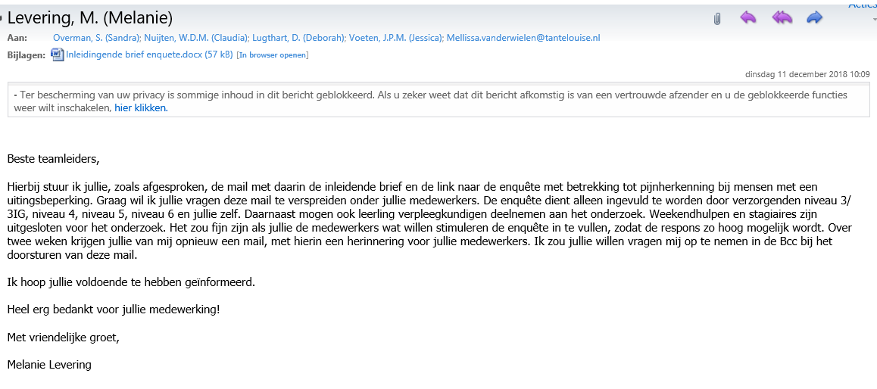

Bijlage 4: herinneringsmails

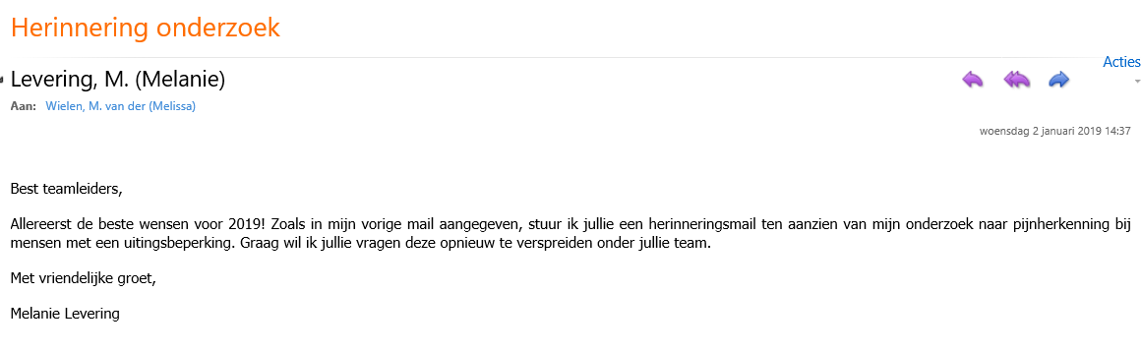
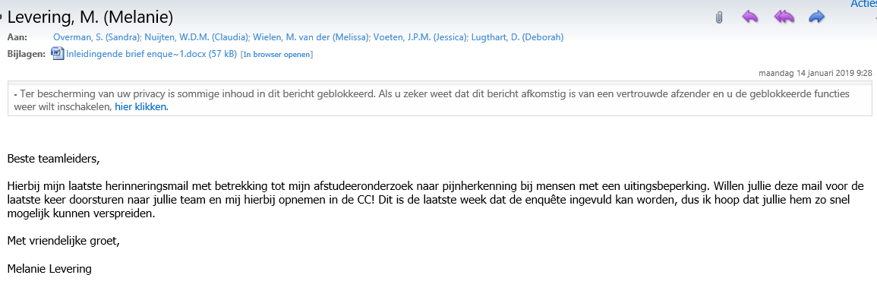

Bijlage 5: de inleidende brief

Enquête herkennen van pijn bij dementie

Een enquête voor zorgverleners die direct betrokken zijn bij de zorg voor ouderen met dementie

Beste collega,

Mijn naam is Melanie Levering, studente aan de HZ University of Applied Sciences te Vlissingen. Momenteel zit ik in mijn afstudeerjaar van de opleiding bachelor verpleegkunde. In dit laatste jaar wordt een afstudeeronderzoek uitgevoerd. Met behulp van dit afstudeeronderzoek dient inzicht te worden verkregen in welke mate pijn bij dementerende ouderen wordt herkend en in hoeverre hier actie op wordt ondernomen. Dit onderzoek vindt plaats op de psychogeriatrische woningen van stichting TanteLouise, residentie Moermont. U, als zorgverlener, bent enorm van belang als het gaat om het signaleren van pijn. Gezien u een laagdrempelige zorgrelatie heeft met de bewoner met dementie, is de kans groot dat pijn tijdig kan worden ingeschat.

Wat levert dit onderzoek op?
Door in kaart te brengen in welke mate pijn bij ouderen met dementie wordt herkend en in hoeverre hierop actie wordt ondernomen, kan mogelijk een verbetering worden aangebracht in de bestaande scholingen.

Hoe kunt u deelnemen?
Ik wil u, als medewerker van stichting TanteLouise, vragen om uw medewerking aan mijn afstudeeronderzoek. Het onderzoek bestaat uit een enquête, welke te vinden is via onderstaande link. In deze enquête zal aandacht worden besteed aan het herkennen van pijn bij ouderen met dementie en de acties die daarop dienen te worden ondernomen.

Het invullen van de enquête dient op vrijwillige basis plaats te vinden. De anonimiteit wordt gewaarborgd, de gegevens worden uitsluitend gebruikt voor het onderzoek en zullen niet gedeeld worden met derden. Het invullen van de enquête zal ongeveer 10-15 minuten van uw tijd in beslag nemen. Door het invullen van de enquête kunt u mij ontzettend helpen om een duidelijk beeld te krijgen van de huidige stand van zaken omtrent het herkennen van pijn. De enquête is beschikbaar van 11 december 2018 tot en met 22 januari 2019. Zodra het onderzoek is afgerond, worden de gegevens direct vernietigd.

Indien u nog vragen en/of opmerkingen heeft met betrekking tot het onderzoek mag u mij altijd een e-mail sturen via het volgende adres: leve0003@hz.nl

https://www.survio.com/survey/d/B9W4M8V5J8W2A9T8W

Ik dank u alvast voor uw medewerking aan mijn afstudeeronderzoek,

Melanie Levering.

Bijlage 6: pijnbeleid TanteLouise
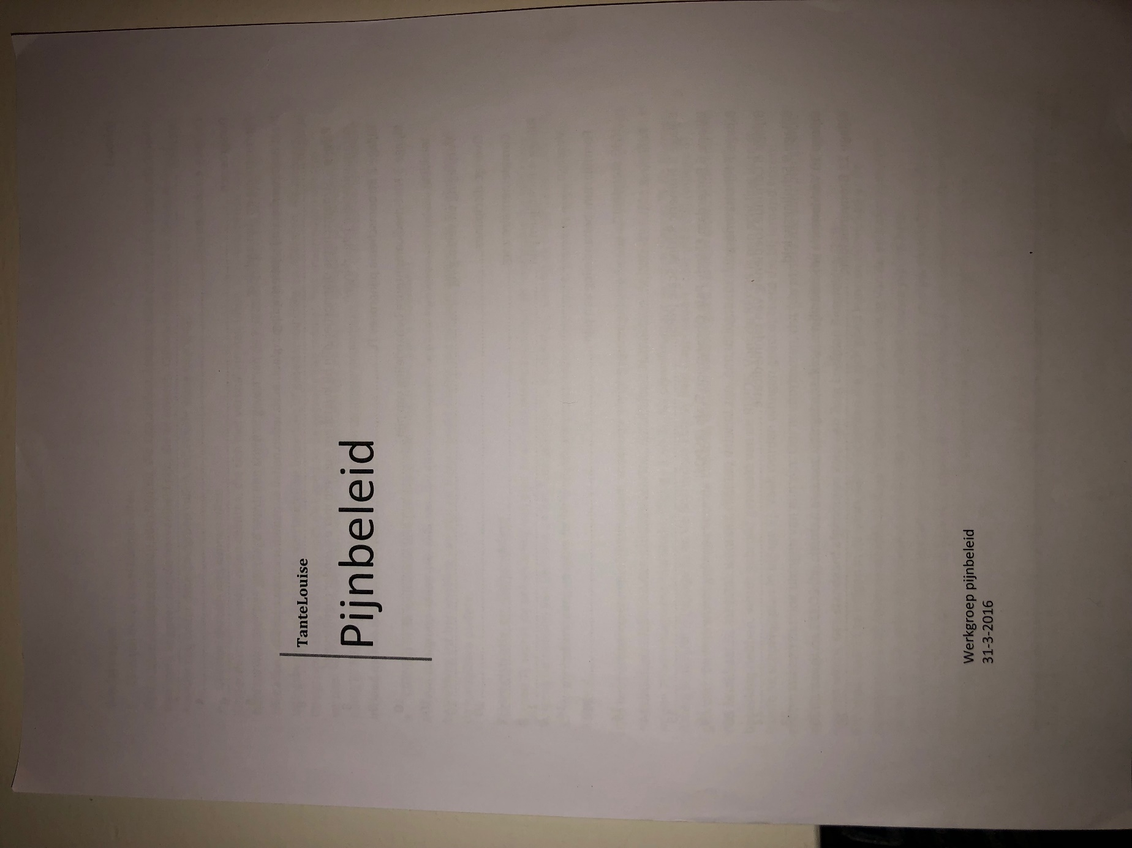
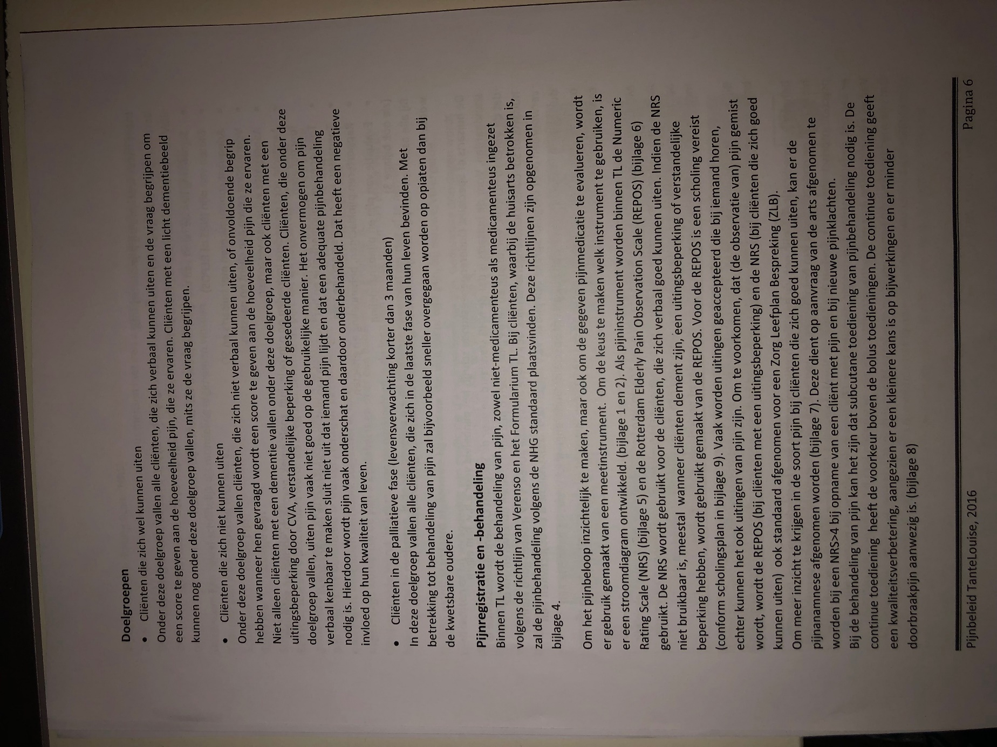
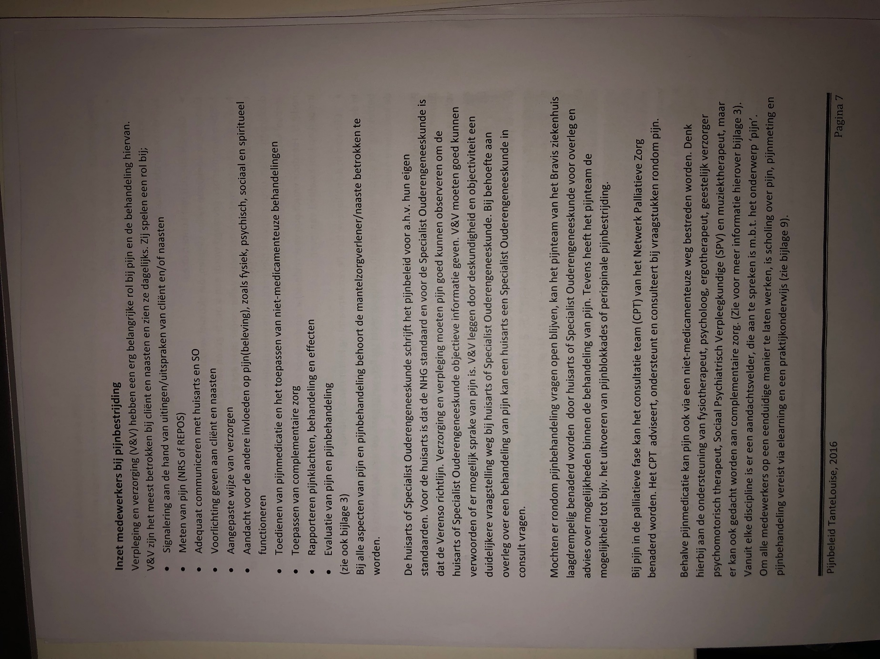
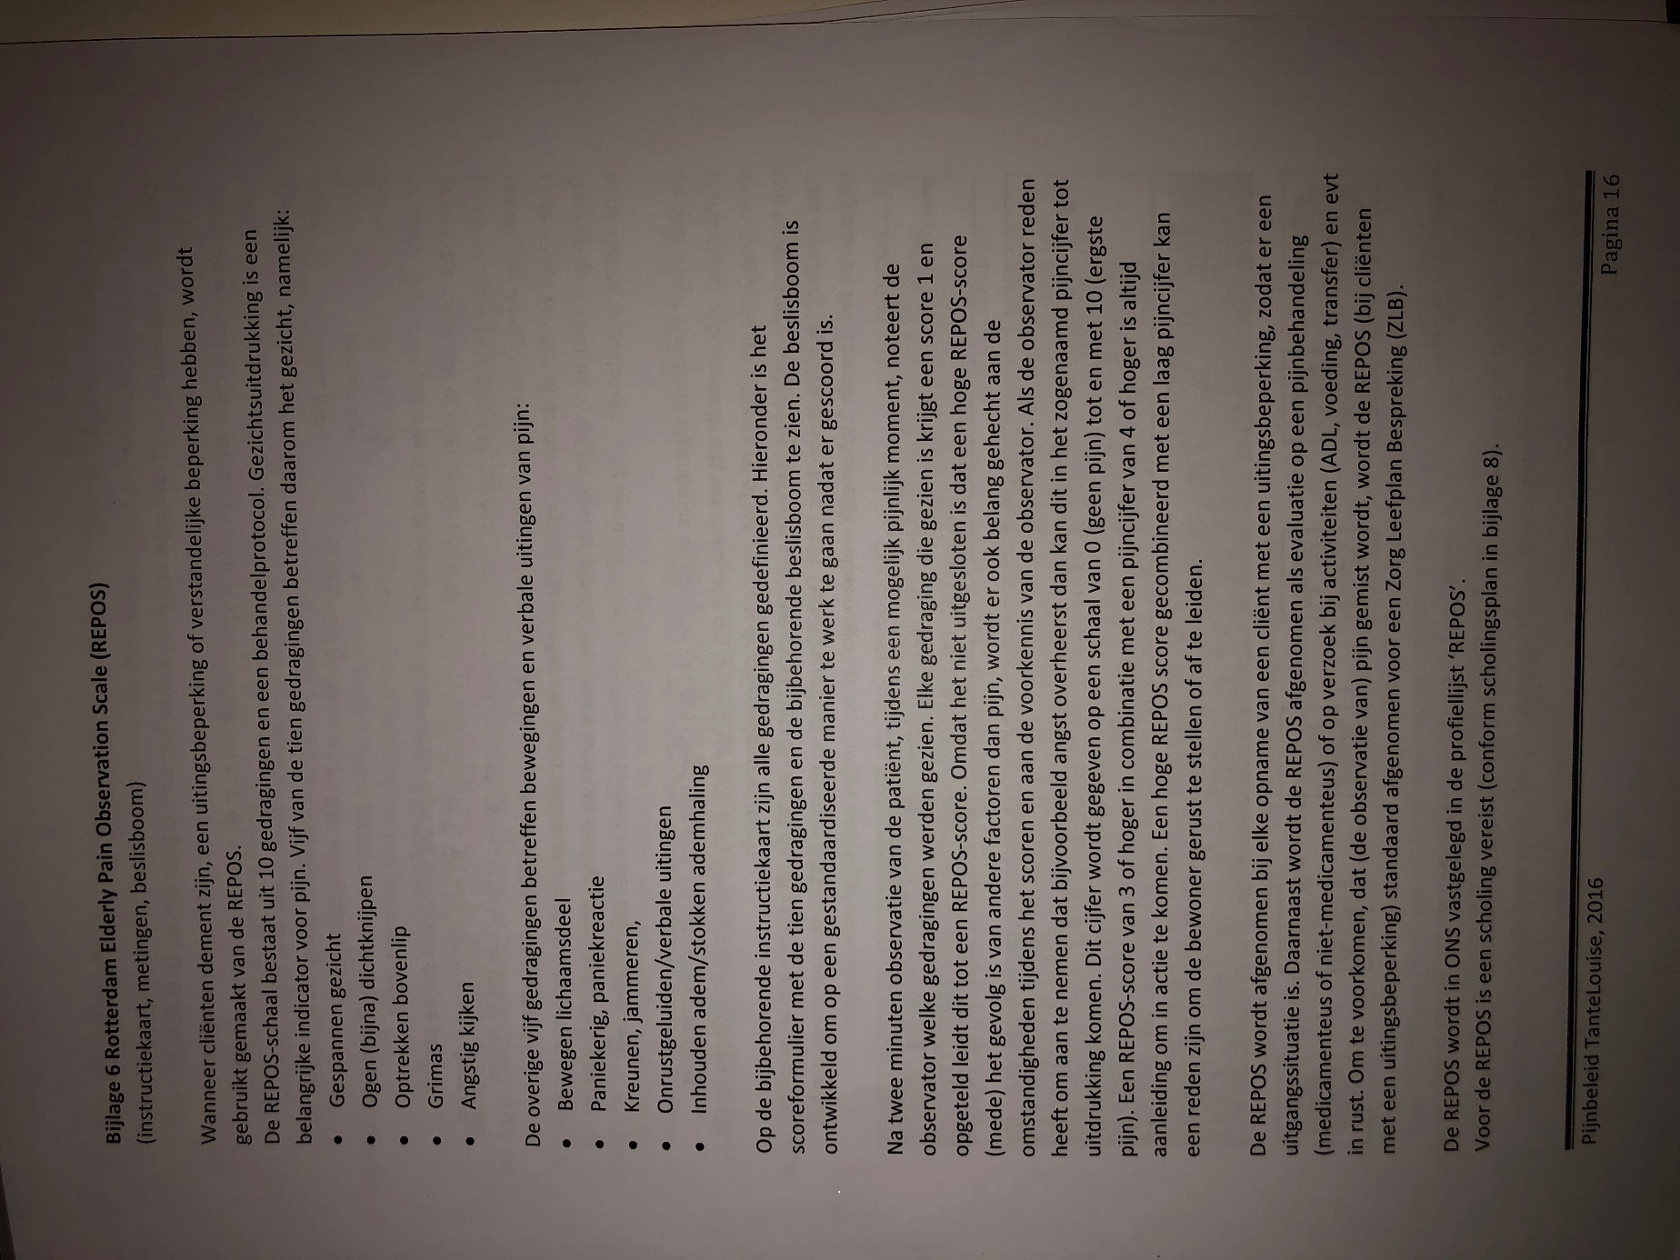

Bijlage 7: operationalisatie

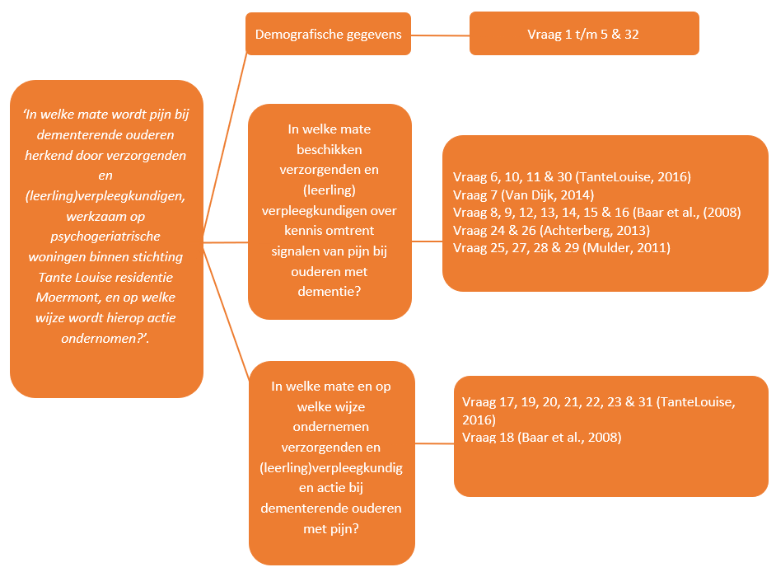
Bijlage A
Figuur 1: operationalisatieschema
Verwijzing naar de bron | Omschrijving van de inhoud
(Baar et al., 2008) | De REPOS wordt gezien als bruikbaar hulpmiddel om pijn te herkennen bij mensen met een uitingsbeperking. Voor het gebruik van de REPOS dient een scholing gevolgd te worden, zodat de score als betrouwbaar kan worden ervaren. Naast de score dient de uitkomst te worden gekoppeld aan het ziektebeeld van de bewoner, het normale gedrag en de sociale achtergrond.
(Van Dijk, 2014) | Pijn is een thema binnen het VMS Veiligheidsprogramma. Om pijn en de intensiteit van pijn te kunnen beoordelen, bestaan verschillende beoordelingsinstrumenten.
(Achterberg, 2013) | Pijn neemt in de behandelrelatie tussen arts en patiënt een belangrijke plaats in, maar in de werkzaamheden van verzorgenden en verpleegkundigen is dit niet top of mind.
(Mulder, 2011) | Pijn bij mensen met dementie wordt te vaak niet herkend. Bepaald gedrag wordt al snel toegeschoven aan het ziekteproces, omdat signalen van pijn moeilijk te herkennen zijn.
(TanteLouise, 2016) | Het pijnbeleid is geschreven voor alle verzorgenden, verpleegkundigen, artsen, paramedici en geestelijk verzorgers, werkzaam binnen stichting TanteLouise en geldt voor het beoordelen en behandelen van pijn bij alle bewoners. Het pijnbeleid geeft verzorgenden en verpleegkundigen een richtlijn als het gaat om deskundig en professioneel te handelen als het gaat om signalen van pijn te herkennen.

Bijlage B

Tabel 1: operationalisatie

Bijlage 8: variableview en dataview SPSS

Bijlage A: variableview

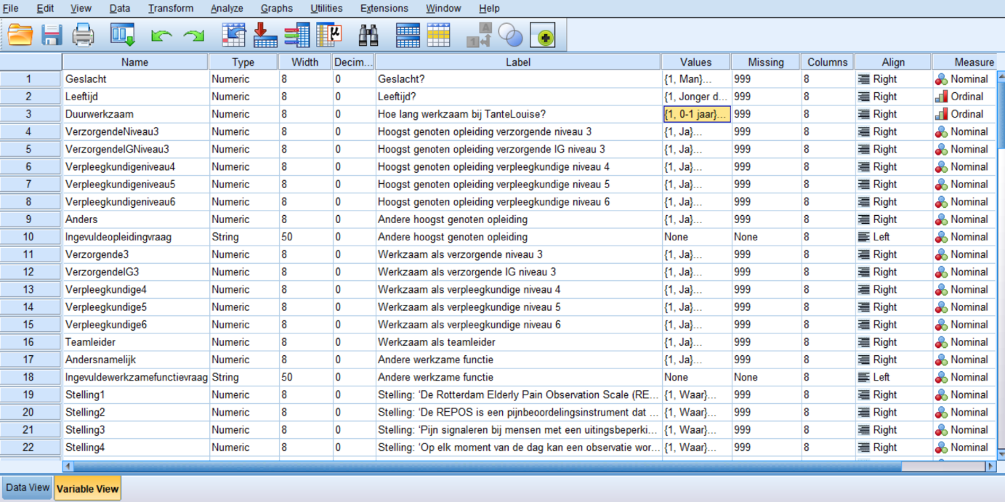
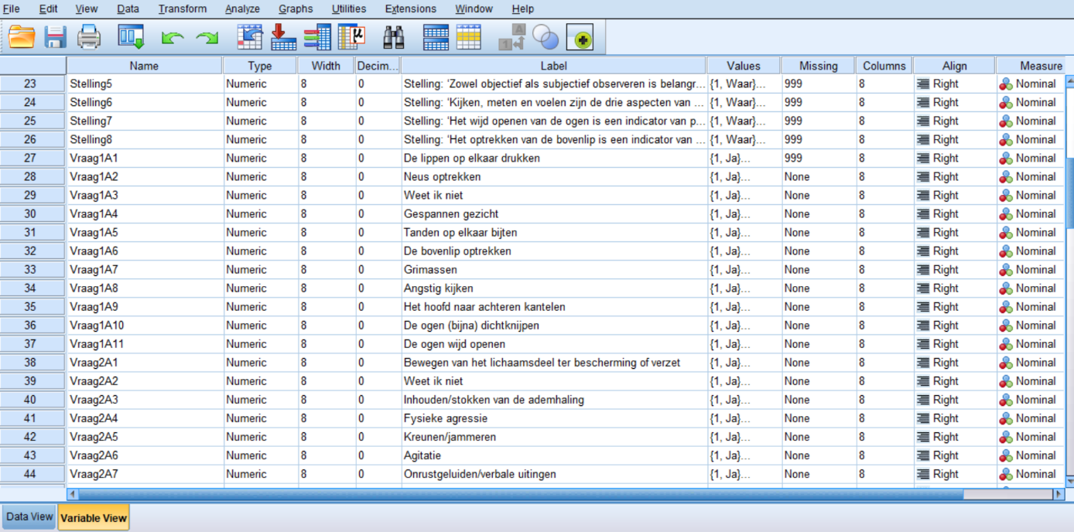

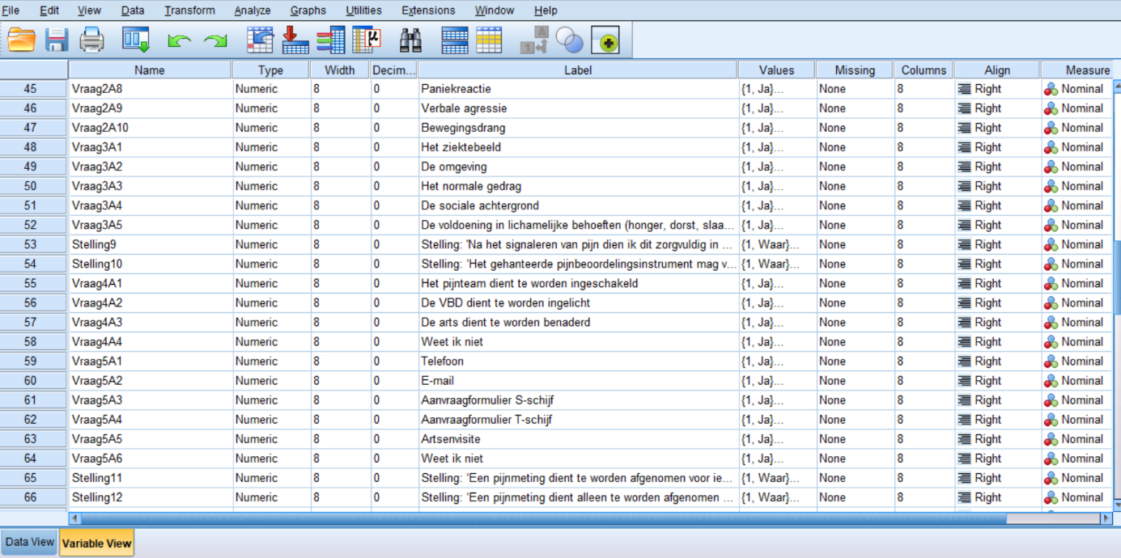

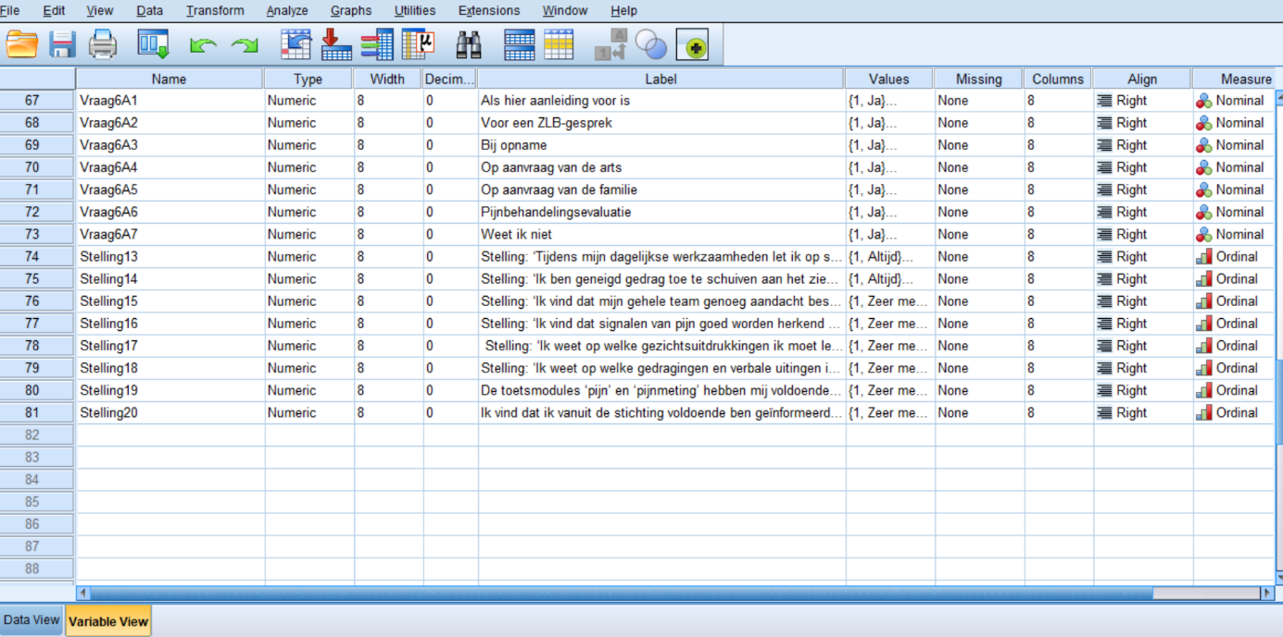

Bijlage B: dataview

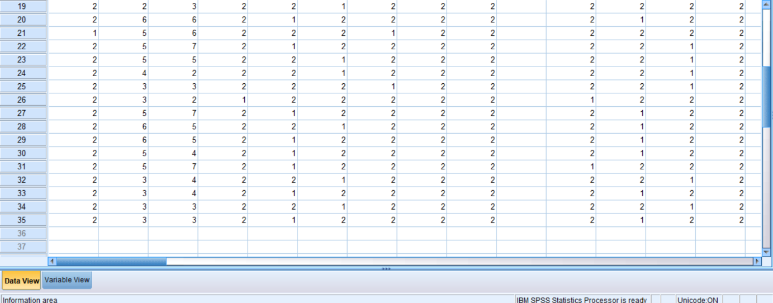
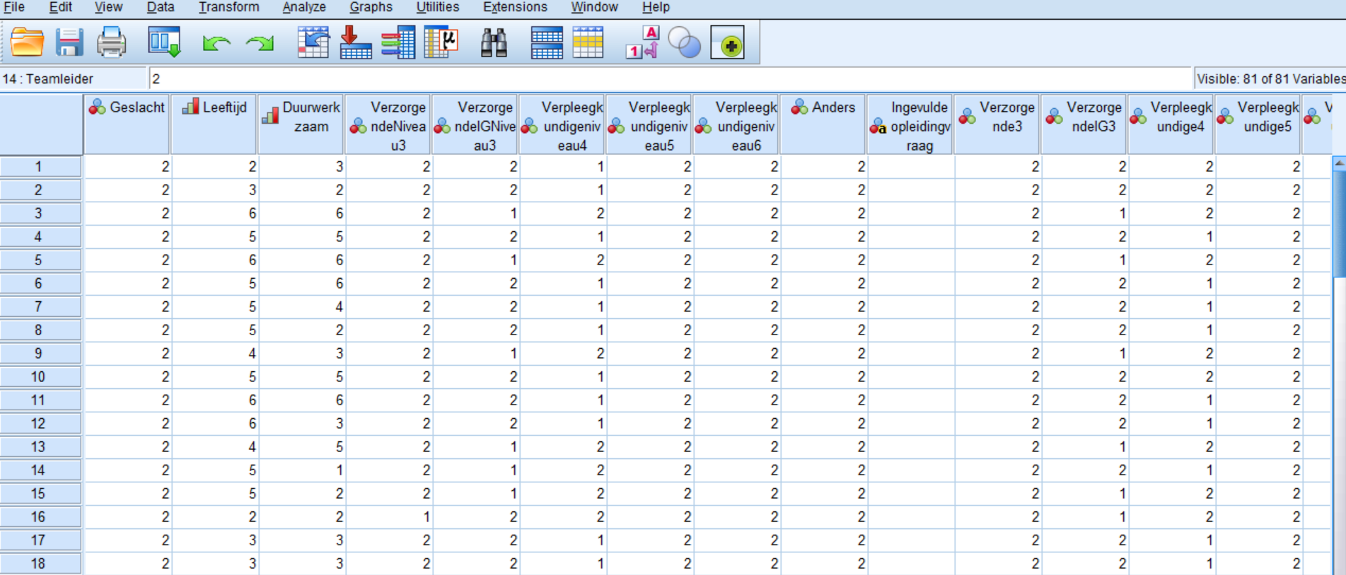

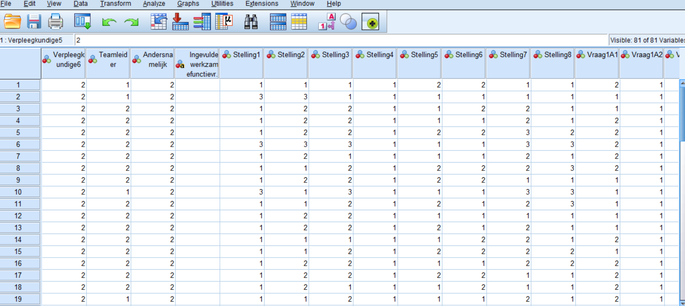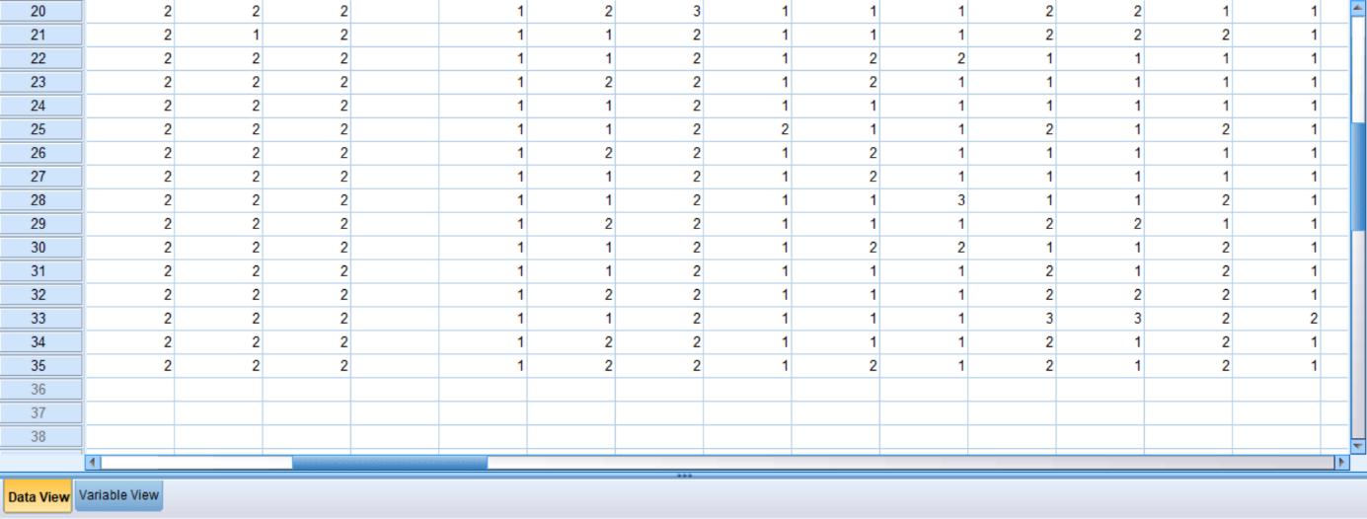

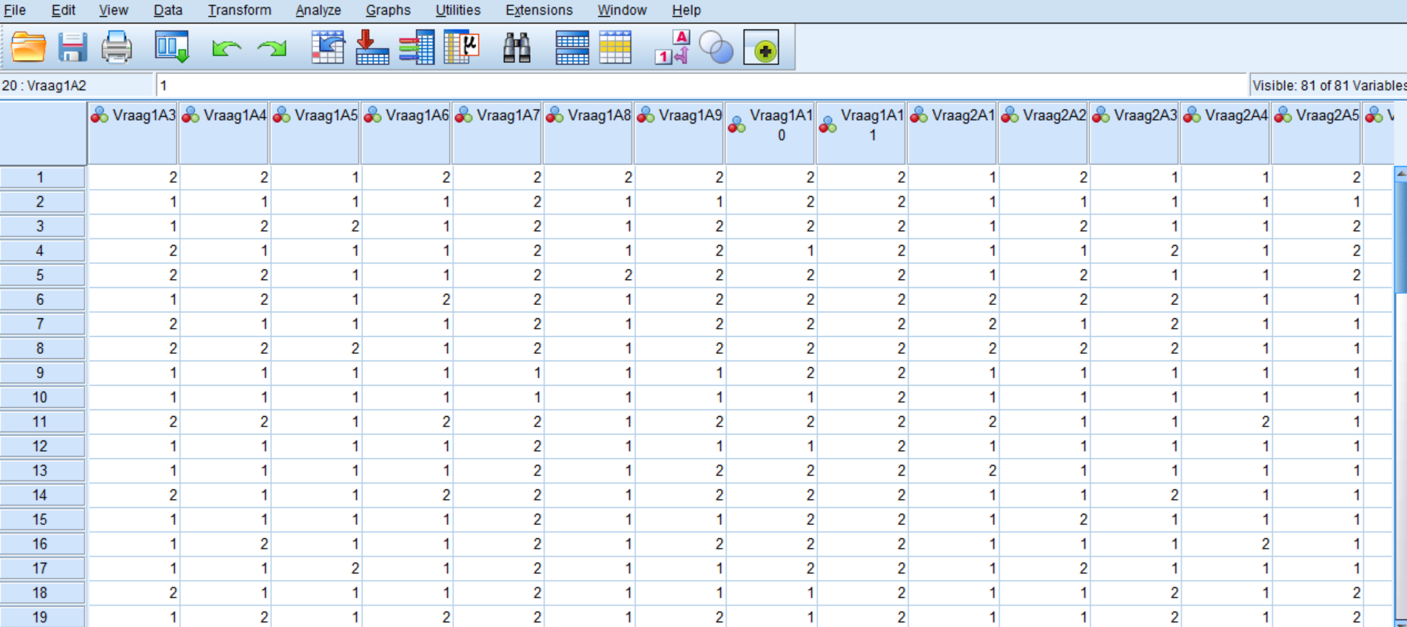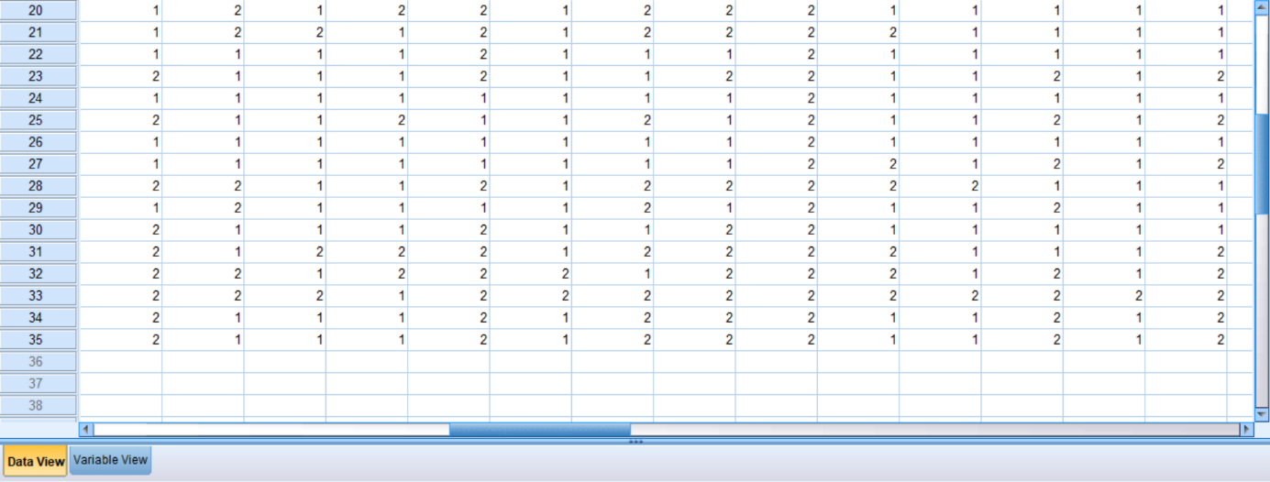

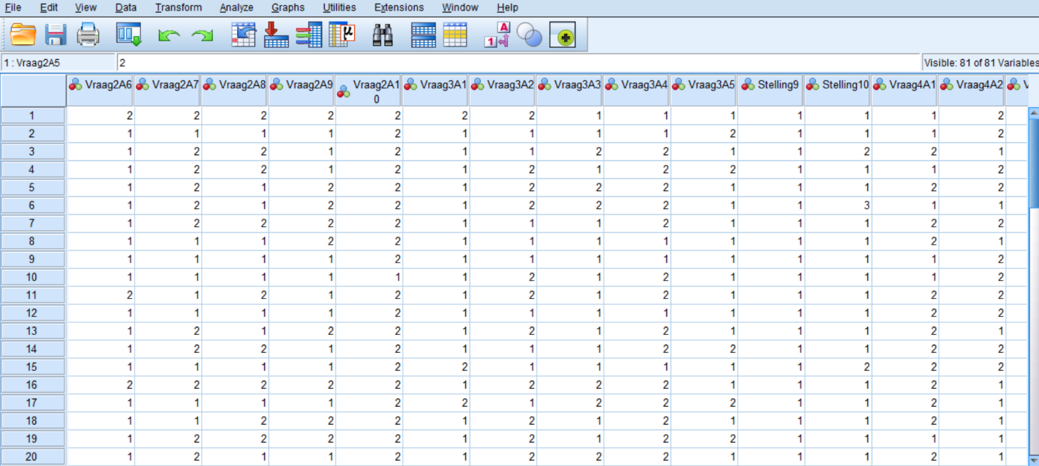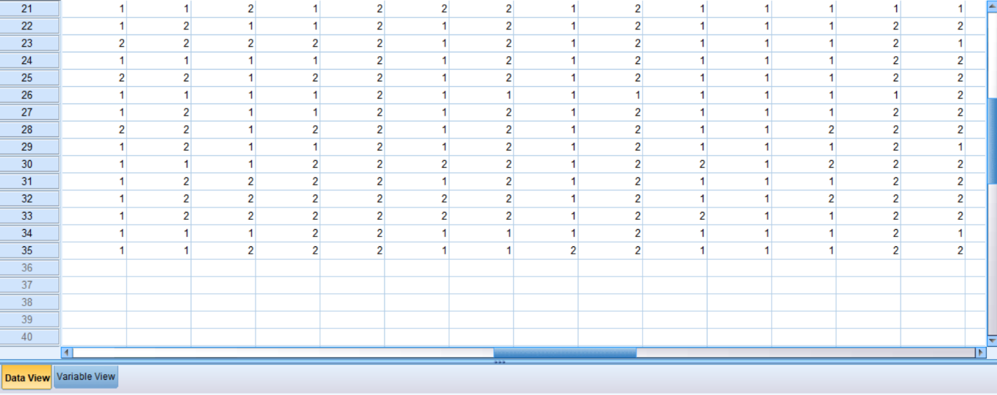

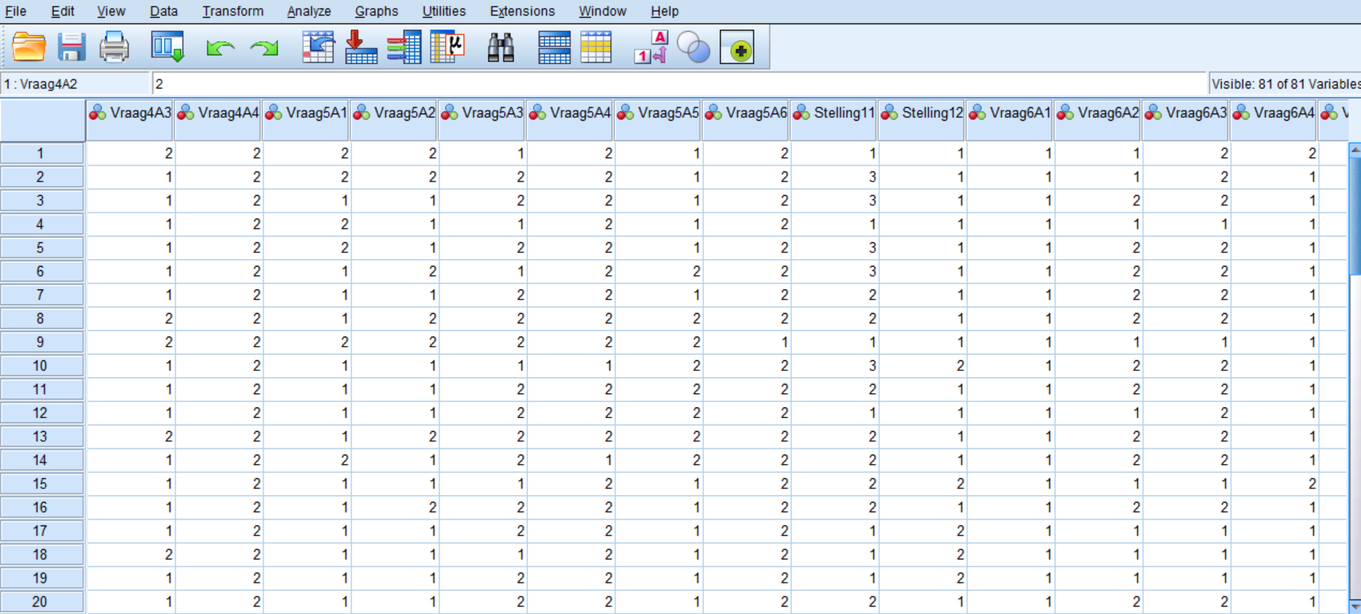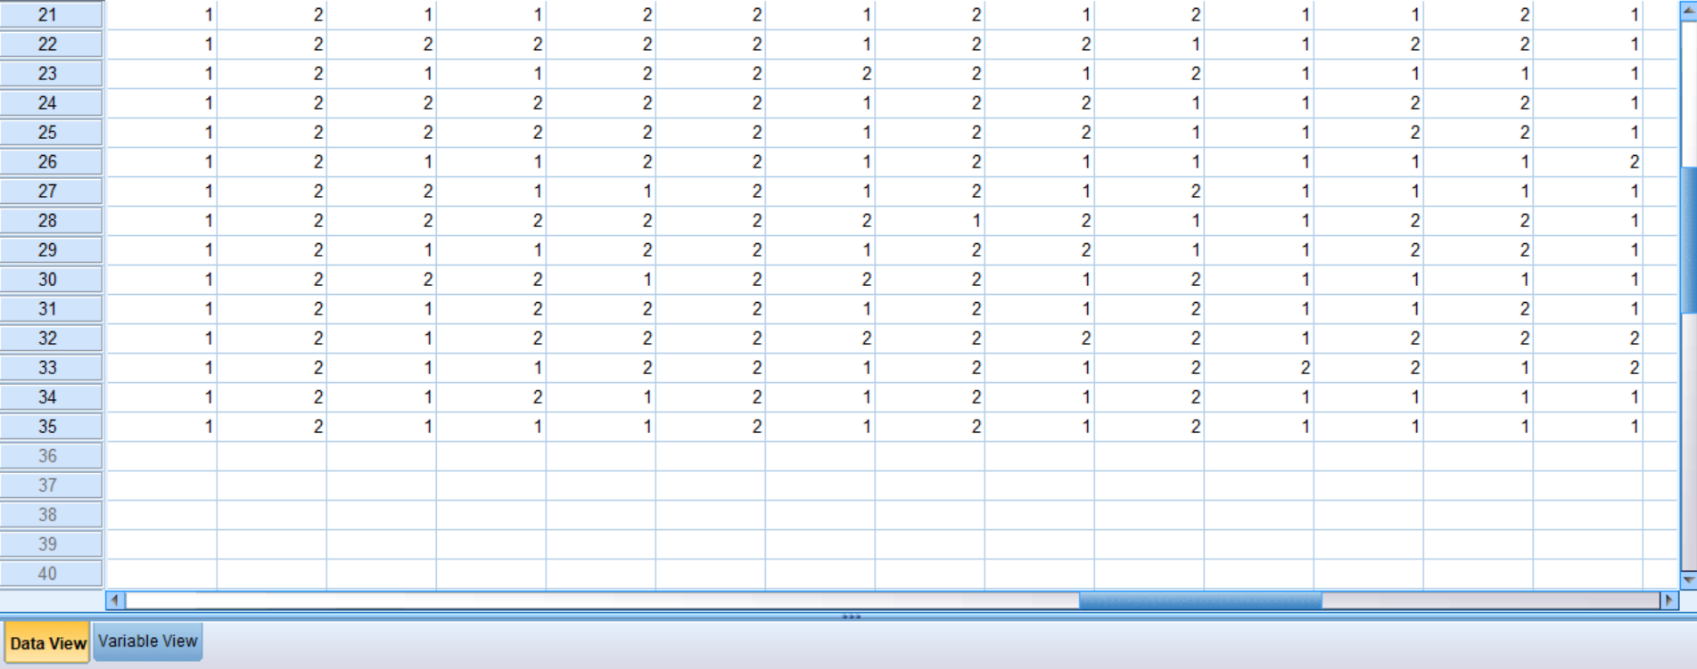

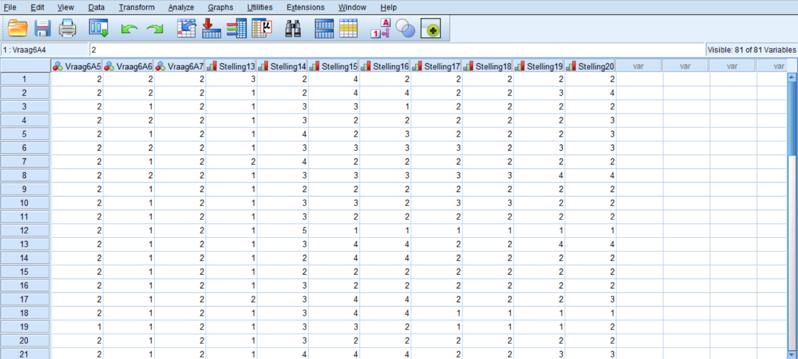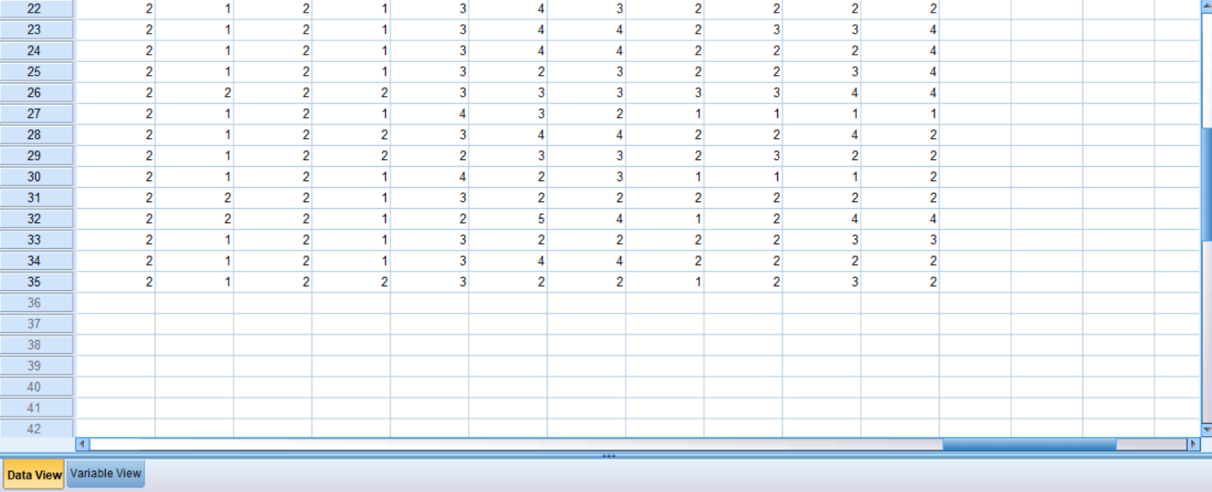

Bijlage 9: schriftelijke toestemming

